МІНІСТЕРСТВО ОСВІТИ І НАУКИ УКРАЇНИ
ЗАПОРІЗЬКИЙ НАЦІОНАЛЬНИЙ УНІВЕРСИТЕТ

БІОЛОГІЧНИЙ ФАКУЛЬТЕТ

Кафедра фізіології, імунології і біохімії з курсом цивільного захисту та медицини

Кваліфікаційна робота
магістра

на тему: ОСОБЛИВОСТІ СТАНУ ТЕРМОРЕГУЛЯТОРНИХ МЕХАНІЗМІВ У ДІТЕЙ ШКІЛЬНОГО ВІКУ РІЗНОЇ СТАТТІ

Виконала: студентка 2 курсу, групи 8.0919
спеціальності _________091 Біологія___________
(код і назва спеціальності
освітньої програми ______Біологія_____________
(назва освітньої програми)
Лініченко А.М____________
^{(ініціали та прізвище)}
Керівник доцент, к.б.н. Гороховський Є.Ю.
(посада, вчене звання, науковий ступінь, прізвище та ініціали)
Рецензент доцент, к.б.н. Ещенко Ю. В.
(посада, вчене звання, науковий ступінь, прізвище та ініціали)

Запоріжжя
2020
МІНІСТЕРСТВО ОСВІТИ І НАУКИ УКРАЇНИ
ЗАПОРІЗЬКИЙ НАЦІОНАЛЬНИЙ УНІВЕРСИТЕТ

Факультет біологічний
Кафедра фізіології, імунології і біохімії з курсом цивільного захисту та медицини
Рівень вищої освіти магістр
Спеціальність 091 Біологія
Освітня програма Біологія

ЗАТВЕРДЖУЮ
Завідувач кафедри В.Д. Бовт __
_____________________________
«_____»_____________20__року

З А В Д А Н Н Я
НА КВАЛІФІКАЦІЙНУ РОБОТУ СТУДЕНТЦІ

Лініченко Аліні Миколаївні __
- Тема роботи Особливості стану терморегуляторних механізмів у дітей шкільного віку різної статті ____
керівник роботи Гороховський Єгор Юрійович, к.б.н, доцент ,
(прізвище, ім’я, по батькові, науковий ступінь, вчене звання)
затверджені наказом ЗНУ від « 13 » липня 2020 року № 1027-с
- Строк подання студентом роботи __грудень 2020 року
- Вихідні дані до роботи дослідження впродовж навчального року функціонального стану здорового аналізатора осіб шкільного віку
- Зміст розрахунково–пояснювальної записки (перелік питань, які потрібно розробити) огляд літератури за темою дослідження, опанування методів дослідження механізмів терморегуляції, дослідження особливостей температури тіла осіб шкільного віку різної статі, статистичний аналіз отриманих даних ______________________
- Перелік графічного матеріалу (з точним зазначенням обов’язкових креслень) рис. 3.1 − Показники температури шкіри у дівчат та хлопців шкільного віку в області грудей, рис. 3.2 − Показники температури шкіри у шкільного віку в області обличчя, рис. 3.3 – Показники температури шкіри шкільного віку в області кисті, рис. 3.4 – Показники температури шкіри шкільного віку в області стегна, рис 3,5 – Показники температури шкіри у шкільного віку в області гомілки, рис, 3.6 – Середньозважена температура шкіри у шкільного віку різної статі.

- Консультанти розділів роботи
Розділ | Прізвище, ініціали та посада  Консультанта | Підпис, дата
 |  | Завдання  видав | завдання  прийняв
1 | доцент, к.б.н. Костюченко Н.І

- Дата видачі завдання____________________________________________

КАЛЕНДАРНИЙ ПЛАН

№  з/п | Назва етапів кваліфікаційної роботи | Строк виконання етапів роботи | Примітка
1. | Пошук літературних джерел за тематикою дослідження та написання першого розділу кваліфікаційної роботи | Жовтень 2019 | Виконано
2. | Опанування методик визначення температури шкіри, написання другого розділу кваліфікаційної роботи | Грудень 2019 | Виконано
3. | Дослідження показників температури різних ділянок шкіри | Березень 2020 | Виконано
4. | Статистична обробка даних обстеження | Жовтень 2020 | Виконано
5. | Написання третього розділу кваліфікаційної роботи | Листопад 2020 | Виконано
6 | Передзахист кваліфікаційної роботи | Грудень 2020 | Виконано

Студент _________________ А.М. Лініченко
(підпис) (ініціали та прізвище)

Керівник роботи _________________ Є.Ю. Гороховський
(підпис) (ініціали та прізвище)

Нормоконтроль пройдено

Нормоконтролер _________________ Н. І. Костюченко
(підпис) (ініціали та прізвище)

РЕФЕРАТ

Дипломна робота виконана на 67 сторінок. В ній використано 60 літературних джерел. Робота містить 21 рисунок.

Актуальність роботи обумовлена терморегуляторних механізмів людини обумовлена можливістю оцінки рівня інтенсивності метаболізму у людей підліткового віку різної статті за показниками температури шкіри.

Об'єкт дослідження – механізми терморегуляції людини.

Мета даної роботи полягала у з'ясуванні особливостей температури шкіри різних ділянок тіла у людей шкільного віку.
Методи дослідження: фізіометричні та методи статичної обробки даних.
В роботі з'ясовані особливості температури різних ділянок тіла людей шкільного віку різної статі, а також середньозважена температура шкіри. Отримані дані дозволяють характеризувати стан системи терморегуляції та свідчать про посилення теплопродукції у дітей шкільного віку в області температурного ядра. Отримані дані свідчать про належний стан терморегуляторних механізмів обстежених.
Результати досліджень можуть бути використані для своєчасного діагностування рівня напруження метаболізму у роботі терморегуляторних механізмів, що визначають схильність до розвитку патології у дітей шкільного періоду. Отримані результат можуть бути використані при викладанні курсів «Фізіологія людини і тварин», «Фізіологія обміну речовин та енергії», «Вікова фізіологія та гігієна».
ТЕРМОРЕГУЛЯЦІЯ, Шкільний ВІК, ТЕМПЕРАТУРА ШКІРИ, ТЕПЛОВІДДАЧА, ТЕРМОГЕНЕЗ.

ABSTRACT

Thesis is completed on 67 pages. It uses 60 literary sources. The work contains 21 figures.
The urgency of the work is due to the thermoregulatory mechanisms of man due to the ability to assess the level of metabolic rate in adolescents of different sexes by skin temperature.
The object of study - the mechanisms of human thermoregulation.
The purpose of this work was to clarify the characteristics of the skin temperature of different parts of the body in school-age people.
Research methods: physiometric and static data processing methods.
The peculiarities of the temperature of different parts of the body of school-age people of different sexes, as well as the weighted average skin temperature are clarified in the work. The obtained data allow to characterize the state of the thermoregulation system and testify to the strengthening of heat production in school-age children in the area the temperature core. The obtained data indicate the proper condition of the thermoregulatory mechanisms of the examined.
The results of research can be used to timely diagnose the level of metabolic stress in the work of thermoregulatory mechanisms that determine the predisposition to the development of pathology in school children. The obtained results can be used in teaching the courses "Human and Animal Physiology", "Physiology of Metabolism and Energy", "Age Physiology and Hygiene".
THERMOREGULATION, SCHOOL AGE, SKIN TEMPERATURE, HEAT RELEASE, THERMOGENESIS.

ВСТУП | 7
1 ОГЛЯД НАУКОВОЇ ЛІТЕРАТУРИ | 9
1.1 Загальна характеристика терморегуляторних механізмів | 9
1.2 Температура тіла організму людини | 11
1.3 Регуляція температури тіла | 14
1.4 Вікові та адаптивні особливості регуляції температури тіла | 18
1.5 Порушення терморегуляції | 24
1.6 Циркадіанні коливання температури тіла людини | 28
1.7 Сучасні методи реєстрації температури тіла людини у фізіологічних
дослідженнях та клінічній практиці | 32
2 МАТЕРІАЛИ ТА МЕТОДИ ДОСЛІДЖЕННЯ | 41
2.1 Характеристика вибірки обстежених осіб | 41
2.2 Вимірювання температури шкіри | 41
2.3 Методика розрахунку середньозваженої температури тіла
обстежуваних осіб | 44
2.4 Статистична обробка експериментальних даних | 45
3 ЕКСПЕРИМЕНТАЛЬНА ЧАСТИНА | 47
3.1 Температури шкіри в області температурного ядра | 47
3.2 Температура шкіри периферичних ділянок шкіри | 49
3.3 Середньозважена температура тіла у осіб шкільного віку різної статі | 52
4 ОХОРОНА ПРАЦІ ТА БЕЗПЕКА У НАДЗВИЧАЙНИХ СИТУАЦІЯХ | 55
ВИСНОВКИ | 62
ПРАКТИЧНІ РЕКОМЕНДАЦІЇ | 64
ПЕРЕЛІК ПОСИЛАНЬ | 65
Зміст

ВСТУП

Температура – один із найважливіших кліматичних факторів. Від неї залежать усі життєво важливі процеси, що відбуваються в організмі: обмін речовин або метаболізм, ріст, розвиток, розмноження тощо. На земній поверхні температура мінлива і залежить, перед усім, від географічної широти і висоти місцевості, пори року, часу доби.
Людина постійно перебуває в процесі теплової взаємодії з навколишнім середовищем. Підтримання температури тіла людини одна із умов для підтримання нормальних фізіологічних процесів. Порушення теплового балансу може призвести до перегрівання або до переохолодження організму людини і, зрештою, до втрати працездатності, втрати свідомості та до теплової смерті.
Забезпечення температурного балансу здійснюється механізмами теплотворення (хімічною терморегуляцією, та фізичною терморегуляцією). Знання фізіологічних основ терморегуляції закладає важливі стратегічно значимі основи, необхідні при проведенні терапії чи профілактики відповідних дисфункцій у медичній практиці [1, 2].
Актуальність дослідження особливостей терморегуляторних механізмів людини обумовлена можливістю оцінки рівня інтенсивності метаболізму у людей підліткового віку різної статті за показниками температури шкіри.
Об’єкт дослідження - механізми терморегуляції людини.
Предмет дослідження – особливостей температури шкіри різних ділянок тіла у підліткового віку різної статі.
Мета роботи полягала у з'ясуванні особливостей температури шкіри різних ділянок тіла у людей підліткового віку. Для досягнення поставленої мети були висунуті такі завдання:
- Порівняти показники температури шкіри ділянок тіла наближених до температурного ядра у осіб підліткового віку різної статті.
- Порівняти показники температури шкіри периферичних ділянок тіла у осіб підліткового віку різної статті.
- Порівняти показники середньозваженої температури шкіри осіб підліткового віку різної статті.
Було обстежено учнів опорного комунального закладу загальної середньої освіти «Орієнтир».
Новизна роботи полягає у з’ясуванні особливостей температури шкіри різних ділянок у осіб підліткового віку різної статі. Обстежені особи підліткового віку характеризуються підвищеною теплопродукцією та тепловіддачею, що вказує на напруження системи терморегуляції. Належні значення середньозваженої температури шкіри вказують на задовільний стан терморегуляторних механізмів.

1 ОГЛЯД НАУКОВОЇ ЛІТЕРАТУРИ

1.1 Загальна характеристика терморегуляторних механізмів

Терморегуляція дуже важлива в процесах гомеостазу всіх гомойотермних тварин і людини – Здатність підтримувати стабільну температуру тіла незалежно від коливань температури навколишнього середовища (ізотермія). На відміну від тварин, температура тіла яких безпосередньо залежить від температури навколишнього середовища (земноводні, плазуни, риби), температура тіла теплокровних організмів дозволяє їм підтримувати свою активність в різних умовах життя, підвищуючи тим самим свою пристосованість [2, 3].
Стійкість температури тіла зумовлена процесами теплоутворення і тепловіддачі (рис. 1.1). Ці процеси регулюються складними рефлекторними діями, які виникають у відповідь на температурні розлади рецепторів шкіри, шкірних і підшкірних судин, а також центральної нервової системи. Терморецептори, що поглинають холод або тепло, розташовні в передній частині гіпоталамуса, в ретикулярної формації середнього мозку, а також у спинному мозку.
У гіпоталамусі знаходяться основні центри терморегуляції тіла, які контролюють складнимі процеси, що забезпечують ізотермію. Деякі центри терморегуляторних рефлексів розташовані в спинному мозку, певну участь у процесах регуляції терморатури приймає кора головного мозку, залози внутрішньої секреції (головним чином щитовидна залоза і наднирники). При охолодженні щитовидна залоза більше виділяє гормон, який активізує обмін речовин, внаслідок чого збільшується теплопродукція. Наднирники збільшують викид адреналіну, який звужує шкірні судини, зменшуючи тепловіддачу, і підвищує теплоутворення за рахунок посилення процесів окислення в тканинах [2, 4, 5].
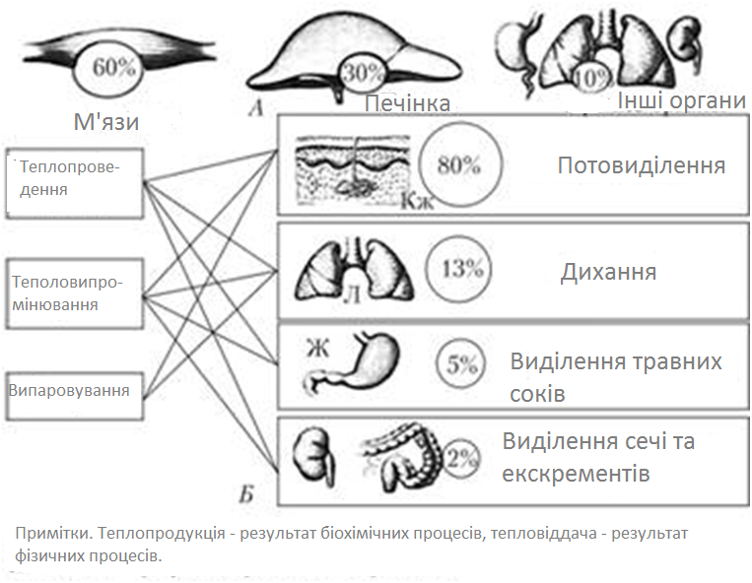

Рисунок 1.1 – Шляхи теплопродукції і тепловіддачі [4]

Так як кожен орган має різну активність метаболізму, їх температура може змінюватися. Найвищу температуру має печінка (37,8-38°С), тому що, вона знаходиться глибоко всередині тіла і має самий високий рівень обмінних процесів. Температура шкіри сильно залежить від температури навколишнього середовища і внаслідок високої тепловіддачі найнижча (30-34°С), при цьому вона може дуже різнитися. Найвища – тулуб і голова, найнижча – периферичні зони [6].
Температура тіла має циркадний (цілодобовий) режим і коливається від 0,5 до 0,7°С. Максимальна відзначається при роботі з м'язами в 16–18 ввечорі, мінімальна – у спокої і в 3-4 ранку. Температура вимірюються в пахвовій западині (36,5–36,9 °С), у немовлят часто в прямій кишці, там спостерігається більш висока 37,2–37,5 °С. Температурна стабільність людського тіла не змінюється лише при рівновазі процесів теплоутворення і тепловіддачі організму. Це досягається за допомогою хімічних та фізичних механізмів теплорегуляції [4, 7, 8].
Механізми, які регулюють температуру тіла схожі до термостату, який регулює температуру повітря навколишнього довкілля, хоча вони є більш складними і мають вищу точність. Чутливі закінчення (терморецептори) вказують на зміни температури тіла. Ця інформація надається термостату організму – гіпоталамусу. У відповідь на зміни в пульсації рецепторів гіпоталамус запускає механізми, що регулюють зігрівання чи охолодження тіла. Як і термостат, гіпоталамус має початковий рівень температури, який він намагається підтримувати. Це звичайна температура тіла. Найменше відхилення від цього рівня призводить до необхідності потрапляння в центр регуляції сигналу в гіпоталамусі, необхідності корекції. [9].
Зміни температури тіла призводять до двох типів терморецепторів: центрального і периферичного. Центральні рецептори розташовані в гіпоталамусі і контролюють температуру крові, яка омиває мозок. Вони дуже чутливі до найменших змін температури крові (від 0,01°С). Зміни температури крові, що протікає через гіпоталамус, змушують рефлекси функціонувати, утримувати або віддати тепло за необхідності.
Периферичні рецептори, зосередженні на всій поверхні шкіри, контролюють температуру оточуючого середовища. Вони направляють інформацію гіпоталамусу, корі головного мозку, забезпечуючи свідоме сприйняття температури щоб вони могли довільно контролювати перебування на низькому або високому рівні температури [10, 11].

1.2 Температура тіла організму людини

Температура тіла є комплексним показником стану температури організму тварин і людини [3]. Температура тіла коливається в залежності від виду гомойотермних тварин. Існує менша різниця температур між окремими суб’єктами всередині виду. У людини традиційно нормальною температурою ротової порожнини допускають 37 °С, однак у майже здорових дорослих групах вимірювання температури вранці показали значення 36,7 °С зі стандартним відхиленням 0,2°С [12].
У різних частинах тіла фіксуються різні значення температури. Також температура різних частин тіла залежить від температури навколишнього середовища (рис. 1.2).

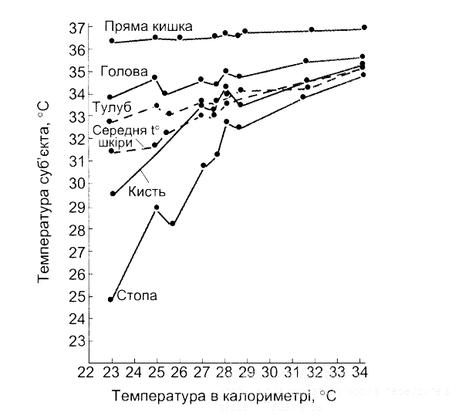
Рисунок 1.2 – Температура різних частин тіла оголеного суб'єкта за умови різних температурних режимів калориметра [13].

Загальновідомо, що кінцівки холодніші; температура втримується в межах 32°С; температура в прямій кишці має особливості в порівняні з температурою поверхні тіла – вона майже не залежить від температури середовища; температура в ротовоі у нормі на 0,5°С нижча, ніж у прямій кишці, але вона залежить від ряду різних факторів, а саме уживання гарячих або холодних напоїв, жуйки, куріння чи дихання ротом [13, 14].
Звичайна температура поверхні тіла підлягає постійним циркадним коливанням, коливається від 0,5 до 0,7. Люди, які сплять вночі, а прокидаються вранці, мають найнижчу температуру, яка буває о 6 годині, а найвищу о 18 годині; вона є найнижчою під час сну, трохи піднімається в разі тихого пробудження, максимальна в активному стані. У жінок простежуються додаткові менструальні цикли зміни температури, тобто вона збільшується під час овуляції. Зазвичай температура тіла маленьких дітей може бути на 0,5°С (або ближче) вище температури дорослого [15].
Вимірювання температури тіла людини відіграє важливу роль, через те, що велика кількість захворювань супроводжується порушенням цього гомеостатичного параметра. Нормою є те, що лікаря в основному цікавить температура ядра. Найточніший рівень температури ядра відображує температура в 9-го стравоходу. Але через технічні утруднення так в цій точці її вимірюють лише в наукових цілях. Хороші результати вимірюються температурою в роті під язиком, а також у прямій кишці. Температура в пахвової западині менш точна, ніж температура температурного ядра. Вона майже на 0,5 °С нижча, та й встановлюється поступово, після суворої ізоляції на кілька хвилин, з компактним стисненням плеча.
Вдень температура тіла може змінюватися від середнього рівня: о 4 годині вона знижується, а о 17 годині піднімається. Амплітуда коливань може досягати 1 °С. Температура тіла у жінок змінюється внаслідок ритму гормональної активності – менструального циклу. У першій половині циклу вона приблизно на 0,5 °С нижче, ніж у другій (після овуляції). Температура тіла може змінюватися залежно від прийому їжі та інтенсивності м’язів. Таким чином, у спортсмена після двогодинної напруженої пробіжки (подолання марафонської дистанції) основна температура ядра може змінюється до 40-41°С [1].

1.3 Регуляція температури тіла

У гомойотермних організмів стабільність температури тіла досягається завдяки центрам терморегуляції гіпоталамусу, які підтримують баланс між теплопродукцією і тепловіддачею при різних станах організму і різній температурі оточуючого середовища. Нервова регуляція вимагає участі кількох компонентів-- регуляторної системи: збудника, чутливої рецепторної ланки, провідного ланцюга, центральної аналітичної частини та еферентного виконавчого апарату.
Терморецептори – це закінчення тонких чутливих волокон типу С і А<5, а також спеціальні клітини, що змінюють свою активність відповідно до температурних змін [3]. Розпізнають холодові та теплові рецептори. Холодові ( у 10 разів більше) посилюють частоту імпульсації на охолодження і понижають при нагріванні; теплові, навпаки, посилюють частоту імпульсації при нагріванні та уменшують при охолодженні.
За місцем розташування терморецептори поділяють на периферичні та центральні. Периферичні розташовані у шкірі та поверхневих скелетних м'язах. Шкірні рецептори в основному подразнюються значним і тривалим охолодженням і меншою мірою нагріванням. При невеликому охолодженні розвиваються місцеві судинорухові реакції, які можуть відновити стабільну температуру. Терморецептори внутрішніх органів реагують на зміни температури ядра тіла, особливо при її зниженні, і попереджають про розвиток переохолодження [16].
Центральні терморецептори – нейрони, що знаходяться в гіпоталамусі і деяких інших структурах мозку (кора, лімбічна система) [3]. Частина провідників переходить у спинномозково-таламічний тракт і, пройшовши через нього, переходить в соматично-сенсорну зону кори головного мозку. Ця частина аналізатора температури забезпечує виникнення відчуття «холодно», «жарко», «тепло», «комфорт». Друга частина провідників іде по спинномозково-ретикулярному шляху в ретикулярну формацію і після переключення – в таламус і кору.
Центр терморегуляції знаходиться в гіпоталамусі. Він розрізняє температурні зміни в межах 0,011 °С (рис. 1.3). Інформація від центральних теплових рецепторів (гіпоталамуса), в яких тепло переважає (діапазон температур: 37–37,5 °С), та периферичні – теплові і холодові, серед яких переважає холод, осягає центру терморегуляції, тобто переднього гіпоталамуса – преоптичне поле, яке вимірює температуру ядра тіла в певній температурі [12].

Рисунок 1.3 – Центр терморегуляції гіпоталамуса та його основні функції [17].

Коли температура ядра тіла нижче заданої температурної точки (set point), активується задній гіпоталамус, що спричиняє збільшення теплопродукції (хімічна терморегуляція). Відбувається активація скорочувального моторного ядра і збільшення вироблення тепла внаслідок скорочення м’язів - скорочувального термогенезу, що включає:
- терморегуляційний тонус – підвищує тонус м’язів шиї, тулуба та кінцівок, збільшує теплопродукцію на 50-100 %;
- тремтіння, яке проявляється на тлі терморегуляційного тонусу і збільшує виробництво тепла в 3-4 рази. воно походить від м’язів шиї та обличчя, які повинні підвищувати температуру крові, що надходить до мозку,
- довільні скорочення м'язів спричинені діяльністю кори головного мозку, які отримують інформацію від терморецепторів про те, що перших двох стадій недостатньо для збільшення теплопродукції. Довільні скорочення м’язів можуть збільшити вироблення тепла в 10–20 разів [15, 17].

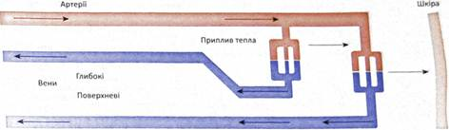

Рисунок 1.4 – Роль шкірного кровотоку в регуляції температури тіла.

У разі тривалого впливу низьких температур навколишнього середовища відбувається додаткове збільшення теплопродукції за рахунок механізмів не скоротного термогенезу:
- підвищена секреція катехоламінів, які призводять до підвищеної теплопродукції внутрішніми органами (печінка, нирка тощо);
- підвищена секреція тиреоїдних гормонів (у дорослих людей на холоді є сумнівним);
- окиснення бурого жиру під впливом катехоламінів, що приводить до значного збільшення вироблення тепла [18].
Для підтримання тепла зменшується тепловіддача, головним значенням якої є шкіра з підшкірним жировим шаром, яка виконує роль ізолятора (рис. 1.4). Внаслідок звуження периферичних судин, відкриття глибоких артеріовенозних анастомозів, що призводять до падіння капілярного кровотоку шкіри майже до нуля, тепло тримається в організмі, підтримується сталість температури тіла (фізична терморегуляція).
Якщо температура ядра тіла вище встановленої температури (setpoint), інформація надходить від заднього гіпоталамуса, який є інтегративним центром терморегуляції, до переднього гіпоталамуса, що збільшує тепловіддачу, пригнічуючи симпатичну адренергічну дію на судинний тонус шкіри (розширення судин) та активації симпатичних холінергічних впливів на потові залози – збільшення потовиділення та випаровування води, що виходить з потом.
Близько 15 % усього тепла у людини виділяється способом випаровування легенями. При високих температурах зовнішнього середовища, коли тепловіддача майже повністю переривається іншими способами, частка тепла, що виділяється випаровуванням, зростає до 95 %.
Таким чином, терморегуляторна система служить за принципом негативного зворотного зв'язку, який протидіє температурним змінам, спричиненим специфічними порушеннями. Вона складається з периферичних зовнішніх або внутрішніх рецепторів, переважно холодових, інформація про температуру, яка швидко передається центральним рецепторам (нейронів), розташованим у передньому гіпоталамусі, в контрольному полі, до центру терморегуляції, який підтримує внутрішню температуру 37,1 °С [19].
Інформація, отримана терморегуляторним центром про відхилення температури від заданої точки (setpoint) вимагає від ефекторних систем забезпечення стабільності температури тіла. Якщо температура тіла підвищується, тоді задній гіпоталамус активується, моторне ядро – скоротливий термогенез та симпатична нервова система – окиснення бурого жиру, синтез додаткового тепла у внутрішніх органах, звуження судин.
Зниження температури тіла пов’язане із генералізованим розширенням судин шкіри, що збільшує споживання тепла та вироблення поту в кілька (8) разів, що призводить до різкого уповільнення виробництва тепла [20].

1.4 Вікові та адаптивні особливості регуляції температури тіла

Оцінюючи повітряне середовище, слід враховувати всі його властивості Фізичні властивості – температура, вологість, рухливість повітря, барометричний тиск, електричний стан;
Хімічні – вміст складових компонентів повітря й різних газоподібних домішок, бактеріологічний склад і наявність у повітрі різноманітних механічних домішок у вигляді пилу, сажі. Вплив повітря на організм складний, але один із значних ефектів пов’язаний з фізичними властивостями повітря, оскільки вони в значній мірі визначають теплообмін організму з навколишнім середовищем. [4].
Відомо, що теплообмін організму підтримується за рахунок збалансування хімічної та фізичної процесів терморегуляції. Хімічна терморегуляція визначається здатністю організму змінювати інтенсивність обмінних процесів. Накопичення тепла в організмі відбувається у результаті окиснення поживних речовин і вироблення тепла при м'язовій роботі, і від променистого тепла сонця й нагрітих предметів, теплого повітря і гарячої їжі. Тіло передає тепло через передачу поту, конвекцію, випромінювання та випаровування. Тепловіддача проведенням здійснюється при контакті з холодними поверхнями. Конвекційний теплообмін відбувається під час нагрівання повітряних мас. Віддача тепла випромінюванням можлива поблизу предметів і огорож, що мають температуру нижчу, ніж шкіра людини [7].
Коли піт випаровується, тіло також віддає тепло. Невелика кількість тепла виводиться з організму з видихуваним повітрям і фізіологічними відходами. Механізми терморегуляції діють під контролем центральної нервової системи, залежно від її стану можлива зміна процесів як теплопродукції, так і тепловіддачі. У стані спокою і теплового комфорту тепловтрати конвекцією становлять 15,3%, випромінюванням – 55,6%, випаровуванням – 29,1 %.
Зв’язок теплообміну залежить від різниці між температурою поверхні тіла людини та предметів, а також від теплового зв’язку цих об’єктів. Теплопровідність повітря незначна, тому передача тепла через нерухоме повітря виключається. Інтенсивність віддачі тепла через конвекцією залежить від площі поверхні людського тіла, різниці температури повітряного середовища і тіла та від швидкості руху повітря. Підвищені конвекційні струми допомагають тілу швидше охолоджуватися. При одній і тій самій температурі повітря підвищена рухливість повітря сприяє більш швидкому охолодженню шкіри людини, ніж у нерухомому повітрі [14].
У процесах теплообміну організму із зовнішнім середовищем велике значення має променевий (радіаційний) теплообмін. Відповідно до законів фізики, будь-яке тіло при температурі вище абсолютного нуля випромінює тепло в навколишній простір. Теплове випромінювання залежить лише від теплового стану нагрітого об'єкта і не залежить від температури повітря [21].
Зі збільшенням температури випромінюючого тіла довжина хвилі зменшується, тобто спектр випромінювання зміщується на коротші хвилі.. Наприклад, метал червоного розжарювання випускає довгохвильові інфрачервоні промені. Після подальшого нагрівання металу до білого стану світіння спектр випромінювання зміщується до коротших хвиль, включаючи світлові хвилі. Поряд з тепловим впливом метал починає світитися. Тому, знаючи довжину хвилі з максимальною енергією випромінювання, можна передбачити той чи інший фізіологічний вплив і розробити спеціальні заходи захисту.
Променеве тепло і тепло повітряних мас (конвекційне тепло) виробляють однакове суб'єктивне відчуття тепла, але механізм і методи дії цього виду тепла на тіло різні [4].
Між людиною і навколишніми предметами відбувається постійний обмін променевим теплом. Якщо поверхня тіла людини випромінює стільки тепла, скільки приймає від навколишніх предметів, радіаційний баланс дорівнює нулю. Якщо середня температура навколишніх предметів і огорож вище температури шкіри людини, то людина отримує більше тепла від навколишніх предметів, ніж випромінює, тобто радіаційний баланс позитивний [9].
Негативний радіаційний баланс створюється тоді, коли людина віддає більше тепла, ніж отримує від оточуючих предметів. У разі різкого дисбалансу радіаційного балансу спостерігається перегрів або охолодження. Наприклад, перегрів працівників у гарячих цехах можливий не тільки через високі температури повітря, але і внаслідок сильного променистого тепла від нагрітих поверхонь, нагрітого металу тощо.
Холодні та вологі стіни створюють умови для негативного радіаційного балансу, людина охолоджується, інтенсивно випромінюючи тепло у бік холодних огорож. При цьому, незважаючи на сприятливу температуру повітря, людина часто відчуває теплову тривогу. Радіаційне охолодження у поєднанні з низькою температурою повітря спостерігається більш швидке і більш глибоке охолодження організму.
Температура повітря є стабільним фактором у навколишньому середовищі. Люди зазнають коливань температури повітря в різних кліматичних районах, при зміні погодних умов, при порушенні температурного режиму в житлових і громадських будівлях [7].
Вплив несприятливої температури повітря на організм найбільш виражений у промислових умовах, де можливі дуже високі або дуже низькі температури повітря. Крім того, значна кількість людей працюють на відкритому повітрі – це будівельники, робітники кар’єрів, лісової промисловості, сільського господарства, війська в польових умовах тощо.
Під впливом високої температури (вище 35 °С) порушується в першу чергу віддача тепла конвекційним шляхом. Нагріті поверхні зменшують або припиняють радіаційну віддачу тепла, організм звільняється від зайвого тепла переважно випаровуванням поту [15].
На величину втрати тепла випаровуванням поту істотно впливають вологість і рухливість повітря. Так, при температурі повітря вище 35 ˚С і помірній вологості втрата вологи може досягати 5–8 літрів на добу.
У виняткових випадках ця втрата може досягати 10 літрів на добу. Піт виходить з тіла разом з сіллю, серед яких найбільшу частку становлять хлориди. З потом виділяються водорозчинні вітаміни С і групи В. Втрата солей плазми крові веде до підвищення в'язкості крові, що ускладнює роботу серцево-судинної системи. Тривалий вплив високих температур повітря порушує роботу шлунково-кишкового тракту. Виведення іону хлору з організму, споживання великої кількості води призводить до пригнічення шлункової секреції і зменшує бактерицидні властивості шлункового соку, що створює сприятливі умови для розвитку запальних процесів у шлунково-кишковому тракті.
Вплив високої температури повітря негативно позначається і на функціональному стані центральної нервової системи, що проявляється порушенням уваги, порушенням точності та координації рухів, повільними реакціями. Це знижує якість роботи і збільшує виробничий травматизм[16].
У працівників, що постійно зазнають впливу високих температур повітря, знижується імунобіологічна активність із підвищенням загальної захворюваності. Різке перегрівання організму може привести до теплового удару (болі в м'язах, сухість у роті, нервово-психічні розлади). Такі явища найчастіше трапляються під час тяжкої фізичної праці у жаркому вологому кліматі.
Зниження температури, послаблення тактильної чутливості шкіри стають першою реакцією організму на зміну температури під час охолодженні. При цьому відбувається зміна функціонального стану центральної нервової системи, що проявляється у своєрідній наркотичній дії холоду, що веде до ослаблення м'язової діяльності; різкому зниження реакції на болючі подразнення, адинамії і сонливості [22].
Сильний вітер (більше 20 м/с) порушує ритм дихання, механічно заважає фізичній роботі і пересуванню. Помірний вітер заохочує, сильний, тривалий вітер різко пригнічує людину. Влітку найбільш сприятлива рухливість атмосферного повітря становить 1–5 м/с.
Комплексний вплив фізичних властивостей повітряного середовища найбільш виражений в мікрокліматі закритих приміщень (житлових, громадсько-промислових зон). Формування мікроклімату залежить від діяльності людини, планування і місця розташування приміщень, властивостей будівельних матеріалів, кліматичних умов даної місцевості, від вентиляції і опалення.
Немовлята, навіть якщо вони народилися трохи раніше терміну, мають добре налагоджену систему терморегуляції, але її механізми й умови термообміну дещо відрізняються від таких у дорослих людей. Перш за все, у дітей інше співвідношення площі поверхні тіла, через яку тепло віддається, і маси тіла, де воно виробляється. Значне переважання на поверхні тіла зміщує співвідношення «тепловіддача-теплотворення» для поліпшення умов теплообміну. Як результат, режим зони комфортного температурного режиму також змінюється. Він різко підвищується до 32–34 °С [11, 12].
Більша площа поверхні тіла (відносно ваги тіла) створює умови як для сильнішого охолодження, так і перегріву дитини. Крім того, слід пам’ятати, що в дітей значно тонший, ніж у дорослих, тепло-ізолюючий шар підшкірного жиру. У дітей, особливо в перші місяці життя бурий жир дуже важливий у процесі терморегуляції. Багато його між лопаток та у пахвових западинах. Бурий жир добре іннервований симпатичними нервами, активно кровопостачається і головне, жирові клітини (адипоцити) містять багато дрібних ліпідних крапель (замість однієї великої, як у білому жирі) і висока щільність мітохондрій. Мітохондрії містять спеціальний білок – термогенін, який роз’єднує окисне фосфорилювання, в результаті чого майже вся енергія витрачається на виробництво тепла, а не на синтез АТФ. [22].
При необхідності, завдяки інтенсивному окисленню бурого жиру виробництво тепла можна збільшити в 2-3 рази. Симпатичні волокна, що іннервують бурий жир, пов’язані з двома ділянками гіпоталамуса: 1) преоптичною ділянкою, яка бере участь у регуляції тепла, і 2) ядра вентромедії, які беруть участь у регуляції споживання їжі. Тремтіння немовлят й інші ланки збереження тепла активуються лише за відсутності цього механізму. Через особливості механізмів терморегуляції діти, особливо першого року життя, потребують батьківського піклування для підтримки температури тіла. Крім того вони гірше від дорослих реагують на порушення температурного гомеостазу, сприймаючи його менш виражено, ніж інші (наприклад харчовий), і можуть не плакати під час охолодження чи перегріву [8, 23].

1.5 Порушення терморегуляції

Регуляторна система терморегуляції може бути порушена під впливом різних патогенних впливів, внаслідок чого температура тіла відхиляється від норми, і це може призвести до порушення життєдіяльності. Порушення терморегуляції проявляються гіпертермією або гіпотермією (рис.1.5).
Гіпертермія – порушення теплового балансу організму, що характеризується підвищенням температури тіла вище нормальних значень [3]. Існує екзогенна і ендогенна гіпертермія. Екзогенна гіпертермія виникає при високій температурі навколишнього середовища (гарячі цехи на виробництві, азидні зони), особливо якщо тепловіддача одночасно обмежена (теплий одяг, висока вологість і низька рухливість повітря).
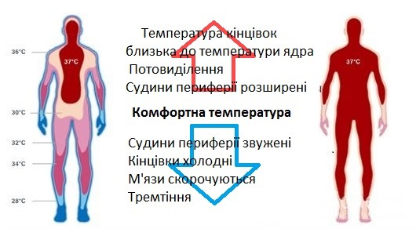
Рисунок 1.5– Порушення терморегуляції [24]

Розвитку гіпертермії стимулюється також підвищеною теплопродукцією при інтенсивних фізичних навантаженнях. Важкі форми екзогенної гіпертермії називаються тепловим та сонячним ударом. Ендогенна гіпертермія може бути викликана занадто тривалим - емоційним стресом, ендокринними захворюваннями, впливом певних хімічних речовин [25, 26].
Гіпертермія має три стадії. Перша – компенсаторна фаза, в якій, незважаючи на підвищення температури навколишнього середовища, температура тіла залишається нормальною (36,5–36,7 ^{о}С). Це пов'язано з активізацією системи терморегуляції (значно збільшується тепловіддача і обмежується теплопродукція).
Пізніше, коли температура навколишнього середовища занадто висока або система терморегуляції порушується, настає фаза відносної компенсації. У цей період виробництво тепла домінує над теплообміном, що спричинює підвищення температури тіла. Ця фаза характеризується поєднанням порушень терморегуляції (зменшення теплового випромінювання, посилення окисних процесів, загальне збудження), підтриманням деяких захисно-пристосувальних реакцій (підвищене потовиділення, гіпервентиляція легенів). Третя стадія гіпертермії – декомпенсація [27]. У цей час через тиск центру терморегуляції розвивається різке обмеження всіх шляхів тепловіддачі і збільшення теплопродукції. На фазі декомпенсації температура тіла стає такою ж, як температура навколишнього середовища. Відбувається пригнічення зовнішнього дихання, його характер змінюється, він стає частим, поверхневим або навіть періодичними. Порушується також кровообіг. Розвиваються артеріальна гіпотонія, тахікардія, яка переходить в пригнічення ритму серця. У важких випадках через збій цих систем виникає гіпоксія, виникають судоми, хворі втрачають свідомість,виникає гіпертермічна кома [28, 29, 30].
Тепловий удар – гостра екзогенна гіпертермія. Цей стан є третьою стадією гіпертермії, стадією декомпенсації. Тепловий удар зазвичай виникає при високій температурі оточуючого середовища, коли теплообмін сильно обмежений. При цьому перша або друга стадія гіпертермії не настають, що пов’язано з швидким порушенням терморегуляції. Температура тіла підвищується до температури оточуючого середовища. Відбувається порушення зовнішнього дихання, послаблюється робота серця і знижується артеріальний тиск. Свідомість втрачається [25, 27].
Сонячний удар – це гостра форма місцевої гіпертермії, яка виникає в результаті прямої дії сонячних променів на голову. Перегрів мозку і центрів терморегуляції призводить до порушення роботи всієї системи підтримки температури тіла, що, відповідно, збільшується вдруге. Прояви сонячного удару схожі з проявами теплового удару. У разі теплового і сонячного удару необхідна термінова долікарська і лікарська допомога [31].
Інший тип гіпертермії, гарячка, пов’язана з багатьма захворюваннями. Вважаються, що механізм виникнення гарячки зумовлений зрушенням «заданого значення» температури в центрі гіпоталамуса, її перебудовою. Зміна функції центру зумовлена дією пірогенів у крові, полісахаридів бактеріальних мембран, які викликають синтез пірогенів: інтерлейкіну-1, інтерлейкіну-6, ФНП, інтерферону та ін. В результаті зміни «заданого значення» центр терморегуляції за “«норму» приймає інше значення температури й набудовує всі механізми терморегуляції відповідно до неї. Підвищення температури тіла викликане тремтінням, зниженням потовиділення і звуження судин шкіри. Зникнення пірогенів збільшує активність механізмів тепловіддачі: потовиділення підсилюється, судини шкіри розширюються й знижується температура тіла [1, 32].
Гіпотермія – стан, при якому температура тіла нижче 35°С [3]. Частіше за все частіше виникає при зануренні в холодну воду. У цьому випадку спочатку відбувається порушення симпатичної частини автономної нервової системи і рефлекторно обмежується тепловіддача і посилюється теплопродукція. Останньому сприяє скорочення м'язів – м'язова тремтіння. Через деякий час температура тіла все ще починає падати [32]. При цьому спостерігається стан, подібне наркозу. Втрата чутливості, ослаблення рефлекторних реакцій, зменшення подразнення нервових центрів. Інтенсивність обміну речовин різко знижується, дихання сповільнюється, частота серцевих скорочень зменшується, знижується серцевий викид, знижується артеріальний тиск знижується (температура тіла 24–25°С воно може становити 15–20 % від вихідного рівня) [25. 33].
В останні роки штучне переохолодження практикується в хірургічних клініках, що проводять операції на серцевій та центральній нервовій системі шляхом охолодження тіла до 24-28 °C. Суть цього заходу полягає в тому, що переохолодження значно зменшує метаболізм мозку, отже, і потреба в кисні. В результаті стає стерпним більш тривалий знекровлення мозку (замість 3–5 хв при нормальній температурі до 15–20 хв при 25–28°С), а це означає, що пацієнти з переохолодженням легше переносять тимчасове вимкнення серцевої діяльності і припинення дихання. Гіпотермію зупиняють швидким зігріванням тіла [34].
Для того щоб виключити початкові пристосувальні реакції, спрямовані на підтримання температури тіла при штучної гіпотермії, застосовують препарати, що вимикають передачу імпульсів в автономній нервовій системі і припиняють передачу імпульсів з нервів на скелетні м'язи [24].
У випадку досить короткочасних і не надмірно інтенсивних впливах холоду на організм змін теплового балансу і зниження температури внутрішньої середовища не відбувається. Водночас сприяє розвитку простудних захворювань і загострення хронічних запальних процесів. У цьому відношенні важливу роль набуває загартовування організму. Загартовування досягається багаторазовим впливами низької температури зростаючої інтенсивності. Загартовування у ослаблених людей слід починати з водних процедур з нейтральною температурою (32 °С), знижуючи температуру на 1 °С кожні 2–3 дні. Після зупинки курсу загартовування зникає, тому режим загартовування повинен бути безперервним. Ефект загартовування проявляється не тільки в разі водних процедур але і під впливом холодного повітря. У той же час загартовування відбувається швидше, якщо вплив холоду поєднується з активною діяльністю м’язів [35].

1.6 Циркадіанні коливання температури тіла людини

Щоденн ритми займають провідне місце серед біологічних ритмів людини. Сучасні автори називають їх сукупність і узгодженість – тимчасової організацією, підкреслюючи, що вона що вона відіграє особливу роль як у синхронізації внутрішніх процесів організму, так і у взаємодії з середовищем організму. Амплітуда та мезор займають особливе місце серед параметрів ритму. Мезор (середньодобовий рівень) відображає центральну лінію, навколо якої відбуваються коливання фізіологічної функції протягом дня. Амплітуда (діапазон коливань) є найбільш пластичним показником і однією з перших змінюється під впливом різних факторів. Величина амплітуди може служити показником процесу адаптації [36, 37].
Дослідники Інституту вікової фізіології РАО в Москві досліджували циркадний ритм температури тіла у дітей віком 9-10 років, за яким спостерігали протягом 48 годин з інтервалом температурних тестів 10 хвилин. Дослідження показало, що середньодобова температура у дівчат вища, ніж у хлопчиків, а амплітуда ритму - у хлопчиків. У різний час доби діти обох статей мають відмінності в хронобіологічних показниках.: середнійрівень температури нижче в період перебування вдома і в нічний час, а амплітуда в ці періоди підвищується. Виявлено ультрадіані коливання цього показника з періодами від 60 до 720 хвилин [38, 39].
Завданням цієї роботи є дослідження добової (циркадианной) динаміки температури тіла у дітей 9–10 років. Для цього були визначені основні часові показники: середньодобовий рівень, величину амплітуди, час акрофази (максимальне значення показника). Крім того, вивчався спектр ультрадіанних коливань температури.
Для опису циркадного ритму температури у дітей, що знаходяться в звичайному режимі: перебування в школі, домашня робота, відпочинок, сон був використаний метод вимірювання температури: «Термохрон iButton» [54]. Цей метод застосовують до об'єктів з постійною або періодично мінливою температурою. Це дозволяє контролювати температуру протягом будь-якого періоду випробування.. Температуру вимірювали (в градусах С) на верхній третині плеча за допомогою таблетки термометра. Вимірювання проводили з інтервалом у 10 хвилин протягом 48 годин (для кожного випробуваного записано 280 свідчень). В експерименті брали участь 32 дитини (17 хлопчиків і 15 дівчаток).
На основі отриманих даних було побудовано індивідуальний графіко-добової динаміки температури, розраховано середньодобовий рівень (мезор), розраховано амплітуду циркадного коливання та визначено час акрофази. Періоди ультрадіанних коливань розраховували за допомогою аналізу ряду Фур'є. У даній роботі представлені достовірні періоди цих ритмів з частотою їх народження (% від загальної кількості).
Крім того, проводився хронобіологічний аналіз індивідуальних і групових показників температури тіла і в різні періоди активності організму: під час навчання в школі (з 8 години 30 хвилин до 14 годин), в період знаходження вдома (з 15 до 22 годин) і в нічний час (з 22 до 7 години ранку) [38, 40].
Порівняльний аналіз добової динаміки температури тіла у дітей у віці 9–10 років показав, що коли всі випробовувані засинали, температура їх тіла знижувалася (серед ночі вона ще різкіше падала, досягаючи 30-31 градусів а коли вони прокидались, вона зростала. Однак, як денні, так і нічні ультрадіанні коливання, їх кількість і амплітуда мали індивідуальний характер. Представлені середньодобова температура і амплітуда добових коливань у хлопчиків і дівчаток. Встановлено, що мезор циркадного ритму достовірно вище у дівчаток (р <0,01). Індивідуальні коливання мезор складають: у хлопчиків 33,07–34,45 °С, у дівчаток 32,91–34,96 °С.
Середньодобова амплітуда хлопчиків протягом усього періоду дослідження була значно вищою, ніж у дівчаток (р <0,001). Це свідчить про більшу лабільність термосистеми організму хлопчиків цього віку. Величина індивідуальних амплітуд лежить в інтервалі від 3,0 до 9,5 °С у хлопчиків, у дівчаток – в інтервалі від 3,38 до 6,8 °С. Виходячи з результатів літератури, розмір добових ритмів як міра пристосованості людини, можна сказати, що великий розмір амплітуди добового у дітей цього віку відображає кращу адаптацію до зовнішніх впливів, і може служити індивідуальним критерієм цього фізіологічного “ якості ˮ.
У більшості обстежених дітей (понад 80%) акрофаза циркадного ритму температури знаходиться в межах 11-12 годин. Друге збільшення (набагато менше) спостерігається протягом 18-20 годин. Наступним завданням роботи було порівняння хронобіологічних особливостей дітей у різний час доби, у школі, вдома та вночі..
З даних слід, що величини середньо-періодичного рівня і амплітуди в різні періоди доби у хлопчиків і дівчаток. Так, в шкільний час спостерігається найменша амплітуда коливань і більший рівень температури; в період перебування вдома амплітуда зростає, а температура знижується; вночі величина амплітуди зростає (р <0,001), а температура ще більше знижується (р <0,001).
Ці зміни хронопоказників в різні періоди доби можна розглядати, як зміна фізіологічного стану дитини під впливом екзогенних умов.
Шкільний період, який характеризується у дітей обох статей підвищеним середнім рівнем температури і зниженою амплітудою, є періодом напруги багатьох вегетативних функцій. Збільшення амплітуди коливань температури в період перебування вдома і, особливо, вночі, може відображати період розслаблення, «відпочинку» багатьох функціональних систем організму [41].
Отже, отримані дані свідчать про те, що мезор циркадного ритму температури – це досить стійкий ритмологічний параметр. Він є показником температурного гомеостаз організму, а його зміна, як у бік підвищення, так і в бік зниження, в літературі трактується як патологічного стану. У той же час, амплітуда, як протягом доби, так і в окремі його періоди змінюється досить значно. Висока рухливість амплітуди є механізмом пристосування тимчасової системи організму до мінливих чинників середовища.
Використання моніторингу з високою частотою тестування дало змогу дослідити спектр ультрадіанних коливань температури. У дітей обох статей було виявлено достовірні ритми з періодами від 60 до 720 хв. Однак, у хлопчиків ультрадіанні ритми з періодами 60, 90 і 120 хв. зустрічаються значно частіше (у 60 і більше відсотків дітей). Ці дані можуть свідчити про більшу лабільності нейрогуморальних і вегетативних реакцій у них в цьому
віці. Аналогічні результати були отримані нами раніше у підлітків чоловічої статі 13–14 років [42].
Температурний гомеостаз, також як і інші фізіологічні параметри , має свої суттєві особливості на різних етапах онтогенезу. Так, в дослідженнях Губіна Г.Д. з співавторами було виявлено різке звуження хронодезма температурного гомеостазу за рахунок зниження величини циркадіанних амплітуд у людей старечого віку. Однак у доступній літературі вони не зустріли досліджень циркадних і ультрадіадних ритмів температури у дітей різного віку [43, 44, 45].
Застосований в роботі моніторинг температури з малим інтервалом тестування дав можливість оцінити у дітей параметри ритмів різних періодів. Результати цієї роботи свідчать, що у дітей 9–10 років є достовірні хронобіологічні відмінності, пов'язані зі статтю дитини: мезор температури у дівчаток більше, ніж у хлопчиків, а амплітуда вище у хлопчиків, що є показником більшої їх адаптоспособностей. Про це ж свідчать результати дослідження ультрадіанних ритмів: ритми з меншим періодом частіше присутні у хлопчиків..
В ході дослідження вони з'ясували, що середньодобова величина температури шкіри у дівчаток 9–10 років вище, ніж у хлопчиків (34,01 °С ± 0,01 і 33,79 °С ± 0,02 відповідно), а амплітуда добових ритмів вище у хлопчиків, ніж у дівчаток ( 5,11 °С ± 0,05 і 4,40 °С ± 0,03 відповідно).
Средньоперіодична температура шкіри в нічний час (сон) достовірно нижче, ніж в денний (в школі і вдома) у дітей обох статей, амплітуда періодичних коливань збільшена під час перебування вдома і під час сну.

Виявлено ультрадіанні коливання температури шкіри в інтервалі від 60 до 720 хв. Ритми з періодами 60, 90 і 120 хв. виявлені у більшості хлопчиків.
Так само подібні дослідження описано в статтях Майорова Е.А. «Вплив гендерного та вікового чинників на результати добового моніторування температури тіла здорових людей», Проніна Т.С., Рибаков В.П. «Добова динаміка температури шкіри у підлітків 13–14 років. Нові дослідження», Безшейко В.Г. «Поверхневий вимір температури тіла може бути неточним»[42].

1.7 Сучасні методи реєстрації температури тіла людини у фізіологічних дослідженнях та клінічній практиці

Традиційно використовується аксилярний метод вимірювання температури тіла (термометром під пахвою). Мало хто знає про інші методи: оральний і ректальномий, тоді як в Європі використовують саме останній метод, тому що cаме ректальний метод є найшвидшим і точним. Всіма вище перерахованими методами вимірюють звичайні електронні термометри.
Для вимірювання аксилярний методом необхідно розташувати термометр паралельно тілу, щільно притиснувши наконечник термометра (в ньому знаходиться чутливий датчик) до пахвою (рис.1.6). Необхідно заздалегідь переконається, що шкіра, з якої буде стикатися термометр, суха. Під час вимірювання не можна рухатися і розмовляти.

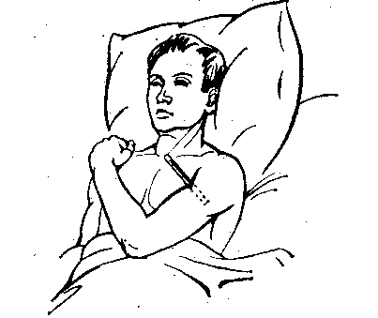
Рисунок 1.6 – Аксилярний метод вимірювання температури тіла [16].

Приблизно за 30–45 сек до закінчення вимірювання термометр подасть звуковий сигнал. Увага: почувши звуковий сигнал не треба витягати термометр, необхідно 30–40сек почекати! При щільному контакті з сухою шкірою термометр виміряє температуру тіла аксилярний методом приблизно за 2–3 хвилини. Нормальна температура в пахвовій западині коливається від 36,2 до 36,9°С [6, 16].
Традиційно використовується аксилярний метод вимірювання температури тіла (термометром під пахвою) (рис.1.7). Контакт термометра зі шкірою тут знано краще, ніж при аксилярному методі, тому час вимірювання істотно менше: в середньому 11,5 хв.
При оральному методі термометр можна зняти через 20–30 секунд після звукового сигналу. Нормальна температура в роті становить 36,6–37,2 °С. Цей спосіб кращий за пахвовий, але не підходить для маленьких дітей.
Ректальний метод вимірювання температури тіла є найшвидшим і точнішим методом, тому що при вимірюванні температури в анальному отворі найкращий контакт наконечника термометра зі шкірою (рис.1.8). Рекомендується маленьким дітям.

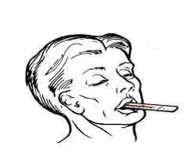

Рисунок 1.7 – Оральний метод вимірювання температури тіла [16]

Для вимірювання кінчик термометра вставляється в анальний отвір. Час вимірювання – 1 хвилина. Рекомендується зняти термометр із звукового сигналу через 20-30 секунд. Нормальна температура тіла в анальному отворі становить 36,8–37,6 °С [6].
Верхня межа нормальної температури, виміряна в пахвовій ямці, повинна становити 37 °С, в ротовій порожнині – 37,2 °С. В пахвовій ямці нижня межа нормальної температури тіла повинна становити 36 ° С, у роті 36,5 ° С, а в прямій кишці 36,8 ° С. [6].

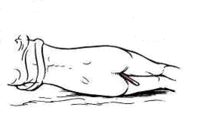
Рисунок 1.8 – Ректальний метод вимірювання температури тіла [16].

Заслуговує на увагу співвідношення між температурою тіла та частотою пульсу. Зазвичай, коли температура тіла підвищується на 1 ° C, частота пульсу збільшується на 8-10 хвилин (правило Лібермейстера).
Завжди слід зазначати невідповідність високої температури тіла та серцебиття в тій чи іншій стороні. Таким чином, невелика частота пульсу, що не відповідає високій температурі тіла, може свідчити про наявність черевного тифу, менінгіту, енцефаліту.
В Україні прийнята температурна шкала за Цельсієм. У той же час у багатьох країнах світу температуру тіла визначаєть за Фаренгейтом (усі англомовні країни) або за Реомюром.
Сукупність окремих вимірювань температури тіла, у даного хворого, виявляє характер її залежно від характеру захворювання. Деякі захворювання, особливо з хронічним перебігом, часто мають характерний тип коливань температурної кривої [46].
Результати щоденних подвійних температури тіла фіксуються в спеціальному температурному аркуші, обмотаному навколо кожного.
а) запис температури за секціями: Т – термін вимірювання, Р – ранкова температура, В – вечірня температура;
б) щоденна реєстрація: частоти пульсу, дихання, артеріального тиску, при необхідності кількості добового діурезу, випорожнень;

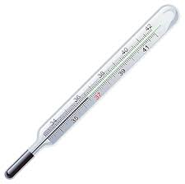

Рисунок 1.9– Ртутний градусник.

в) раз на тиждень визначають масу тіла хворого (у разі необхідності, наприклад при ожирінні, набряках, щоденно або через день).
Після кожного вимірювання температури тіла точки з'єднують з відповідним рівнем температурної мережі, які з'єднують прямолінійно. Отримана крива виявляє хід коливань температури тіла протягом періоду спостереження за пацієнтом [23].
Через поширення вірусу COVID-19 на планеті сьогодні найважливішим завданням є вимірювання температури людського тіла..
Найдешевшим термометром для вимірювання температури тіла вдома і лікарняних умовах, залишається ртутний термометр (рис.1.9).
Перевагами ртутного термометра є точність вимірювання (похибка становить всього 0,1 градуса), довговічність (служить десятки років, якщо його не упускати), простота чищення та дезінфекції, низька вартість.
Але мінусом використання ртутного приладу є високий ризик розбити при падінні: дрібними осколками скла можна порізатися, а пари ртуті небезпечні для здоров'я, тривалість вимірювання: потрібно близько 10 хвилин для отримання точного показника.
Більш сучасним аналогом ртутного термометра є електронний термометр (рис. 1.10). Вимірювання проводиться під дією вбудованих у корпус датчиків, а вихід термометра відображається на маленькому екрані, що дуже зручно [47].

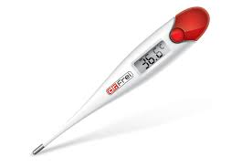

Рисунок 1.10 – Електронний градусник.

Залежно від моделі можуть бути різні додаткові функції: звуковий сигнал, що вказує на закінчення вимірювання, водонепроникність тощо. Але головною перевагою такого градусника є його безпека: можна спокійно давати дитині і не боятися того, що градусник розіб'ється. діапазон вимірювання набагато коротший за попередника. Для отримання результату достатньо однієї хвилини.
Електронні термометри мають наступні недоліки: для правильного використання необхідно заздалегідь вивчити інструкцію, а це роблять далеко не всі; електронні термометри мають меншу точність; прилад працює від батарейок, вони можуть сісти в будь-який момент, навіть коли купити їх не представляється можливим; більш висока вартість.
Найдосконалішим, швидким, простим у користуванні термометром, з точки зору контролю випадків великої кількості людей, є пірометр..
Пірометр – безконтактний термометр (рис. 1.11). Прилад вимірює температуру об'єкта на відстані і виводить дані на екран. Багато сучасних пірометрів реєструють теплове випромінювання предмета в інфрачервоному діапазоні. Також існують пірометри, які вимірюють теплове випромінювання в видимому діапазоні світла.
Пірометри поділять на дві групи. У першій прилади, які відображають температуру в градусах. Вони найбільш популярні.
У другій групі прилади з графічним висновком. Вони відображають об'єкт у вигляді теплової карти, на якій області з різною температурою відзначені різними кольорами. За таким принципом працюють теплові зори[47].
Пірометр дозволяє швидко і без безпосереднього контакту виміряти температуру тіла, легке вимірювання температури, навіть якщо людина знаходиться в русі.
Недоліком є те, що пірометри працюють належним чином лише в нормальних умовах, показання приладу не можна вважати надійними, якщо температуру вимірюють у дощі, снігу, тумані, пилі або димі; необхідність заміни батарейок, або підзарядки акумулятора; досить висока вартість.
Інфрачервоне випромінювання випромінюється від усіх предметів - твердих, рідких або газоподібних. Інтенсивність випромінювання залежить від температури об'єкта [47].

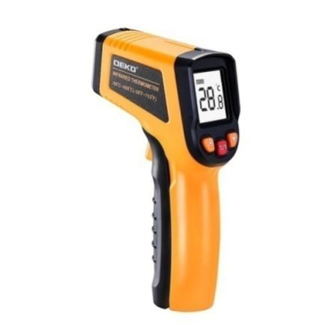 | 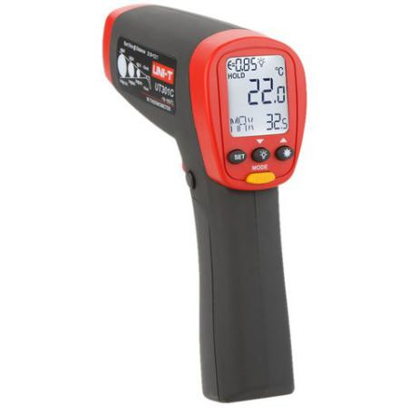
Рис. 1.11 – Пірометр.

Термометр здатний вимірювати температуру тіла людини по інфрачервоного випромінювання. Точне вимірювання змінного струму виконується за допомогою вбудованого датчика температури, який постійно аналізує та реєструє температуру навколишнього середовища.

Рис. 1.12 – Розміщення області скроневої артерії.

Таким чином, як тільки оператор підносить пірометр до людини і активує датчик вимірювання, прилад відразу проводить оцінку ІЧ–випромінювання, що виходить від артеріального кровотоку. Тому температуру тіла можна вимірювати без впливу температури навколишнього середовища.
Термометр розроблений для безконтактного безпосереднього вимірювання температури тіла (рекомендується вимірювати температуру на лобі в області скроневої артерії). Оскільки скронева артерія розташовується досить близько до поверхні шкіри, є доступною і має постійний і рівномірний кровотік, вимір температури виходить точним. Ця артерія з'єднується з серцем через сонну артерію, яка безпосередньо пов'язана з аортою (рис.1.12).
Так формується частина головного каналу артеріальної системи. Ефективність, швидкість і комфорт вимірювання температури в даній області робить цей метод ідеальним в порівнянні з іншими методами вимірювання температури
При використанні потрібно навести на вимірювану область, тіло чи поверхню об'єкта на відстані 3–5 см, натиснути на кнопку вимірювання, результат відобразиться на дисплеї (рис. 1.13).
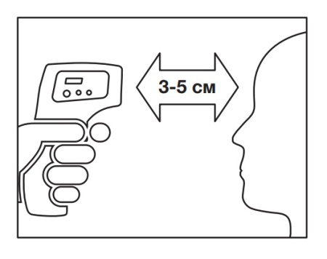
Рис. 1.13 – Проведення вимірювань температури з чола.

Щоб забезпечити достовірний і надійний результат вимірювання, необхідно прибрати волосся з лоба, витерти піт або піт, уникати протягів і потоків повітря (від кондиціонера або вікна), дотримуватися інтервалу 3–5 секунд між повторними вимірами [47].
2 МАТЕРІАЛИ ТА МЕТОДИ ДОСЛІДЖЕННЯ
2.1 Характеристика вибірки обстежених осіб

Вивчення статевих особливостей температури шкіри у дітей віком 13–15 років були проведені із участю учнів ОКЗ «Орієнтир». Петро-Михайлівської сільської ради. Вибірку обстежених осіб складали 5 хлопців та 7 дівчат. На момент обстеження особи не мали гострих або хронічних запальних захворювань, або інших хвороб які могли супроводжуватись підвищеною температурою тіла.

2.2 Вимірювання температури шкіри

Вимірювання температури шкіри проводили вранці (8–9 години ранку)за допомогою медичного електротермометра ТПЗМ–1 (рис. 2.1) в комфортних температурних умовах навколишнього середовища (температура повітря становила 21–22°С).
Принципова схема електротермометра ТПЗМ–1являє собою неврівноважений міст Уітстона. У одне з плечей мосту ввімкнений терморезистор, його опір змінюється в залежності від зміни температури середовищ, що контактує з ним. При зміні опору резистора стрілка мікроамперметра показує розмір зміни температури в градусах Цельсія.
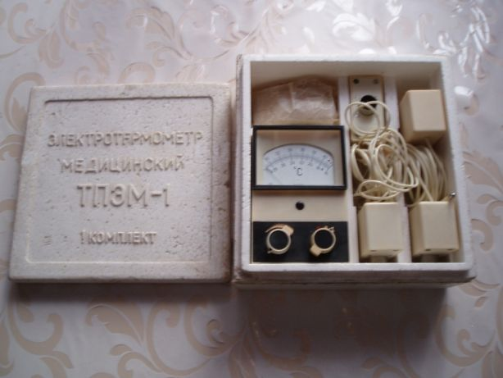

Рисунок 2.1 – Медичний електротермометр ТПЗМ–1.

Електротермометр складається з покажчика за шкалою якого робиться відлік температури, що вимірюється і набору датчиків форма і розміри яких відповідають певному функціональному призначенню: шкірний, пахвовий, ректальний, шлунковий, стержневий, серцевий. Усі датчики приєднуються до покажчика за допомогою штепсельного рознімання.
Перед початком роботи виконували наступну послідовність дій відповідно до інструкції приладу:
1.Знімали перемички між контактами і розеткою.
2.Вибирали датчик для заданого виду вимірів і приєднували його до покажчика за допомогою штепсельного рознімання, дотримуючись положення шпонковий канавки на розніманні.
3.Перевіряли положення стрілки покажчика (у положенні виключено, ручок перемикача, стрілка повинна збігатися з відміткою шкали +29 ^{о}С).
4. Ставили ручку перемикача в положення «К» (регулювання напруги) і, обертаючи ручку резистора, встановлювали стрілку покажчика на відмітці шкали + 42 °С. Тім самим встановлювалась робоча напруга в схемі приладу.
5. Ставили ручку перемикача на необхідний діапазон вимірів, відзначений червоною, або синьою крапкою на панелі покажчика. Стрілка покажчика встановлюється на відмітку шкали, що відповідає значенню температури середовища. У такому положенні прилад був готовий до проведення вимірів.
6. Установку робочої напруги необхідно робити при кожній заміні датчика.
7. При безупинній роботі установку робочої напруги роблять не рідше одного разу впродовж 30 хвилин.
8. Перед застосуванням датчики повинні бути знезаражені етиловим спиртом.
9. Після транспортування при негативних температурах прилади перед експлуатацією повинні утримувати не менше чотирьох годин при температурі 20+– 5°С.
Температуру тіла вимірювали наступним чином.
- При виборі типу датчика керувалися їхнім цільовим призначенням.
- Вимір температури за допомогою пахвового датчика робили аналогічно вимірам ртутним термометром.
- Шкірний датчик при вимірі температури шкіри можна утримувати на обраній ділянці тіла рукою. При тривалих вимірюваннях і спостереженнях за вимірюванням температури датчик необхідно закріплювати на тілі гумовим ременем, що входити у комплект виробу.
- При вимірі температури стрижневим датчиком в тканинах тіла в середину тканини вводитися внутрішньо-м'язова порожнинна голка і потім у порожнину голки вводитися датчик.
- Спосіб ведення датчиків (серцевого, шлункового і ректального) у порожнині тіла не регламентується.
- Відлік за шкалою покажчика робився після утримання датчика в контакті з тілом людини або іншим середовищем, призначеної для дослідження.
- Година витримки датчиків у контакті з рідким середовищем (вода, масло) не повинне перевищувати 20 сек.
- Година утримання датчиків в контакті з тілом людини з врахуванням нерівномірності теплопередачі різних ділянок тіла людини повинне бути в межах 5 хвилин.
- Після закінчення роботи датчик від'єднувався від покажчика і укладався в гніздо футляру.

2.3 Методика розрахунку середньозваженої температури тіла остежуваних осіб

Вимірювання температури шкіри проводили в певних ділянках різних сегментів тіла: груди, стегно, гомілка, обличчя та кисть.

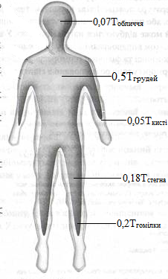

Рисунок 2.2 – Відносна площа певних ділянок поверхні шкіри тіла людини.

За одиницю приймали всю поверхню тіла (рис. 2.2).
Доля поверхні, що припадає на кожний сегмент, помножувалась на температуру даної ділянки тіла. Сума добутку являє середньозважену температуру шкіри, яку розраховували за спеціальною формулою:
Tсвк=0,5Т_{грудей}+0,18Т_{стегна}+0,2Т_{гомілки}+0,07Т_{обличчя}+0,05Т_{кисті} (2.1)
де Т_{свк}– середньозважена температура;
Т_{грудей}– температура в області грудної клітки;
Т_{стегна} – температура в області стегна;
Т_{гомілки} – температура в області гомілки;
Т_{обличчя} –температура в області обличчя;
Т_{кисті} – температура в області кисті.
За одиницю вимірювання брали поверхня тіла. Частка поверхні, яка припадає на кожен сегмент, помножується на температуру даної ділянки. Загальна сума представляє середньозважену температуру шкіри. У комфортних умовах середньозважена температура рівна 33–35 °С [48, 49].

2.6 Статистична обробка експериментальних даних

Статистична обробка даних полягала у розрахунку середнього арифметичного, стандартного відхилення та похибки середнього арифметичного. Порівняння відмінностей між групами проводили із використанням Т-критерію. Розрахунки проводили у програмі Microsoft Excel.
Середня арифметична величина () розраховується за формулою 2.2:
, (2.2)
де Σ – символ суми;
– значення окремих вимірювань;
n – загальна кількість випадків.
Середня арифметична величина – важлива характеристика ознаки. Однак при одній і тій же середній величині які спостерігаються відхилення від неї варіюють в різному ступені. Тому при обробці експериментальних даних необхідно введення показника мінливості ознаки. Таким показником є середньоквадратичне відхилення (σ), яке розраховується за формулою 2.3:
, (2.3)
де в чисельнику – сума квадратів відхилень значень від середньої арифметичної;
в знаменнику – число ступенів свободи, яке дорівнює числу спостережень без одного.
Одержавши середні арифметичні величини і квадратичні відхилення, нами визначалася достовірність відмінностей між двома обстеженими групами за t – критерієм Ст’юдента. З цією метою використовували формулу 2.4:
(2.4)
де – середня арифметична величина;
m – помилка середньої, яку розраховують за формулою 2.5.
(2.5)
У більшості біологічних досліджень достовірність вважається доведеною при 95%-вому рівні значимості. Це свідчить про те, що відмінності середніх величин виникли в результаті недоліку числа спостережень, що становлять менше 5%. У таких випадках говорять, що вірогідність помилки (р) менше 5%, тобто р<0,05. Для того, щоб визначити достовірність відмінностей використовували спеціальну таблицю, в якій представлені граничні значення t-критерію Ст’юдента [46].

3 ЕКСПЕРИМЕНТАЛЬНА ЧАСТИНА
3.1 Температури шкіри в області температурного ядра

Температура тіла – комплексний показник теплового стану організму тварин і людини. Температура тіла – показник теплового стану організму людини, що відображає складні відносини між теплопродукцією (виробленням тепла) різних органів і тканин і теплообміном між ними і зовнішнім середовищем. Середня температура людського тіла зазвичай коливається в діапазоні між 36,5 і 37,2 градусами за Цельсієм, завдяки внутрішнім екзотермічних реакцій і наявності «запобіжних клапанів», що дозволяють видаляти надлишок тепла при потінні[13].
Протягом доби температура тіла у людини коливається, що є відображенням добових ритмів: різниця між температурою тіла рано вранці і ввечері досягає 0,5–1,0 °С. Виявлено температурні відмінності між внутрішніми органами (кілька десятих градуса); різниця між температурою внутрішніх органів, м'язів і шкіри може становити до 5–10 °С. Температура різних областей тіла умовного людини при температурі навколишнього середовища 20 °С: внутрішні органи – 37 °С; пахвова западина – 36 °С; глибока м'язова частина стегна – 35 °C; глибокі шари литкового м'яза – 33 °C; область ліктьового згину – 32 °C; кисть – 28 °C центр стопи – 27–28 °С. Вважається, що вимір температури в прямій кишці є точнішим, так як температура тут менше схильна до впливу навколишнього середовища. Ректальна температура вища за температуру в будь-якій частині тіла. Вище, ніж в порожнині рота на 0,5 °С; ніж в пахвовій області майже на градус °С і на 0.2 °С вище температури крові в правому шлуночку серця [47].
В нашому дослідженні було досліджено особливості температури шкіри різних ділянок поверхні тіла, а також середньозважену температуру шкіри у дітей шкільного віку різної статі. На рисунку 3.1 наведені результати дослідження температури шкіри в області грудей. Дана область наближена до температурного ядра організму, що дозволяє найбільш точно характеризувати рівень теплопродукції в організмі.

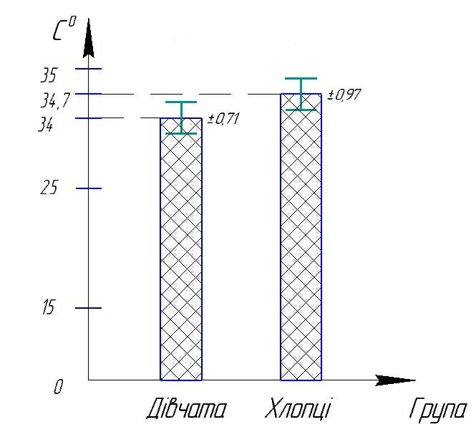
Рисунок 3.1 – Показники температури шкіри у дівчат та хлопців шкільного віку в області грудей.

Результати дослідження свідчать, що у дітей шкільного віку чоловічої статі показники температури в області грудей в середньому становили 34,7±0,97°С, а обстежених жіночої статі – 34,0±0,71°С. Отже, було визначено, що хоча температура у хлопців на 2,1 % вище ніж у дівчат, статистично значимих відмінностей між ними визначено не було (p = 0,5093).
При дослідженні температури шкіри в області обличчя (рис. 3.2) було визначено, що осіб шкільного віку чоловічої статі досліджений показник в середньому склав 33,1±0,58°С, а обстежених жіночої статі – 32,6±0,42 °С (p˂0,5). Таким чином температура шкіри в області обличчя у хлопів булана 1,5 % вищою, ніж у дівчат, але ці відмінності також були статистично недостовірними (p = 0,4796).

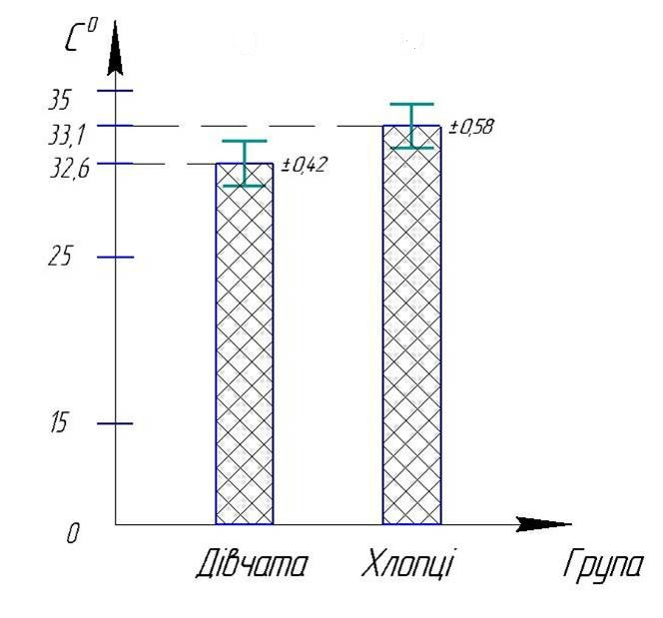
Рисунок 3.2 – Показники температури шкіри у шкільного віку в області обличчя.

3.2 Температура шкіри периферичних ділянок шкіри

Подальше дослідження полягало у визначенні температуру шкіри у периферичних частинах тіла. На рисунку 3.3 наведено результати дослідження температури шкіри в області кисті.
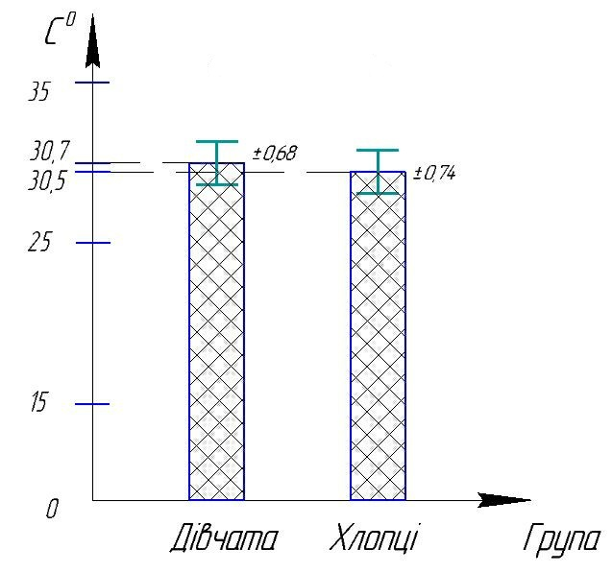
Рисунок 3.3 – Показники температури шкіри шкільного віку в області кисті.

У дітей шкільного віку чоловічої статі досліджений показник у середньому становив30,5±0,74 °С, а обстежених жіночої статі –30,7±0,68 °С. Таким чином, в межах однієї вікової групи достовірних відмінностей виявлено не було, а різниця між хлопцями та дівчатами становила лише 0,7% (р = 0,8028).
В області стегна у хлопців показники температури в середньому складали 32,2±1,34°С, а обстежених дівчат – 30,7±0,64 °С (p˂0,3). Дослідження виявило підвищену температури шкіри в області стегна у дітей чоловічої статі на відміну від дівчат, так різниця становила 4,9% .

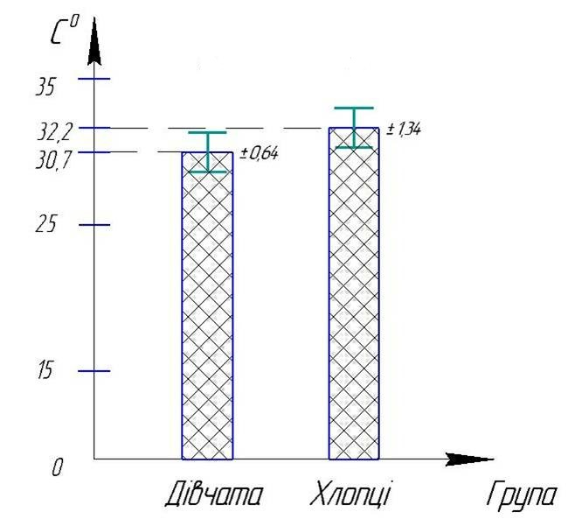
Рисунок 3.4 – Показники температури шкіри шкільного віку в об1ласті стегна.

Далі було визначено температуру шкіри в області гомілки (рис. 3.5). У хлопців показник в середньому склав 32,3±1,10°С, а обстежених жіночої статі – 32,1±0,42°С (p>0,9). Отже температура шкіри в області гомілки, у дівчат булла на 0,6 % меньше ніж у хлопців, але ці відмінності також виявилися не достовірними (0,8510).
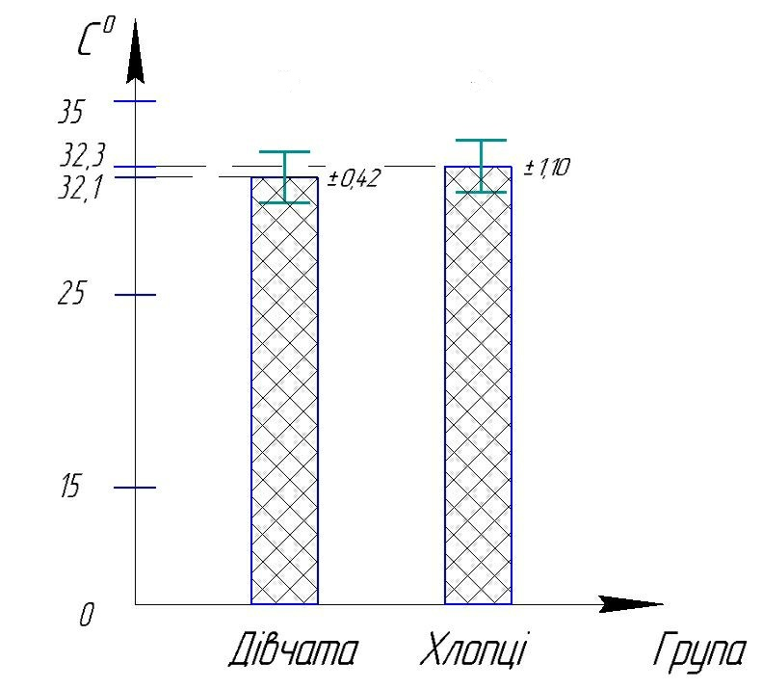
Рисунок 3.5 – Показники температури шкіри у шкільного віку в області гомілки.

3.3 Середньозважена температура тіла у осіб шкільного віку різної статі

Результуючою температури різних ділянок тіла є середньозважена температура шкіри. Даний показник дозволяє характеризувати здатність організму підтримувати сталий температурний режим, тобто збалансованість процесі теплопродукції та тепловіддачі.

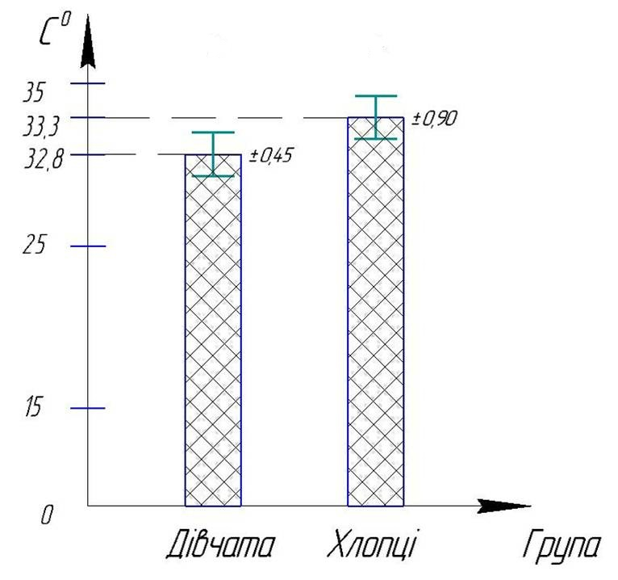
Рисунок 3.6 – Середньозважена температура шкіри у шкільного віку різної статі.

Проведене нами дослідження показало (рис. 3.6), що середньозважена температура шкіри у досліджених хлопців в середньому склав 33,3±0,9 °С, а обстежених шкільного віку жіночої статі –32,8±0,45 °С. Таким чином, хоча у хлопців середньозважена температура тіла була більшою на 1,5%, ніж у дівчат, статистичний аналіз не виявив достовірних відмінностей середньозваженої температури шкіри між цими групами осіб, адже показник статистичної значимості становив р = 0,4664.
Таким чином, стан терморегуляторних механізмів у осіб шкільного віку чоловічої та жіночої статі відповідає нормі. Виявлені відмінності температури тіла у хлопців (вищі показники температури шкіри в області грудей, обличчя, кисті та стегна) порівняно із дівчатами, та у дівчат (вища температура шкіри в області гомілки) порівняно із хлопцями виявилися статистично не значимими.

4 ОХОРОНА ПРАЦІ ТА БЕЗПЕКА У НАДЗВИЧАЙНИХ СИТУАЦІЯХ

Мета даного розділу показати практичні вміння застосовувати теоретичне знання при виконанні дипломної роботи на тему: "Статеві особливості системи терморегуляції у дітей шкільного періоду". До початку роботи зі мною я отримала інструкції з охорони праці та пожежної безпеки від свого керівника відповідно до Інструкції з охорони праці № 129 [55]. Оскільки дипломна робота була пов’язана з перебуванням у лабораторії, мені довелося дотримуватися всіх правил індивідуального та колективного захисту. Основні небезпечні виробничі фактори при виконанні роботи, які можуть статися пов’язані зі зміною показників (відносна вологість повітря, температура повітря, швидкість руху повітря, атмосферний тиск) мікроклімату в лабораторії, ураження електричним струмом [50].

Для всіх видів робіт, що становлять потенційну небезпеку, слід готувати документи, узгоджені з керівником. Необхідно суворо дотримуватися правил техніки безпеки, промислової санітарії та пожеж, щоб запобігти аваріям, пожежам та вибухам. Експерименти слід проводити ретельно, уважно та з достатнім знанням інструментів, приладів, властивостей речовин та правил безпеки. Студенти, лаборанти та викладачі повинні носити спеціальний одяг (халат, окуляри, маска, рукавички) залежно від виду роботи..
Все обладнання, що використовується в лабораторії, має бути заземленим. Площа одного працівника повинна бути не менше 4,5 м². Лабораторія повинна бути волого прибирана і регулярно провітрюватися протягом робочого дня. Куріння в лабораторії заборонено.
Для оформлення даної роботи неможливо обійтись без комп’ютерної техніки для реєстрації. Комп’ютери можна підключити до електромережі лише за допомогою спеціально встановлених електричних розеток Шкідливі фактори, що діють при роботі на комп’ютерах:
навантаження на зір, опорно-руховий апарат, а також емоційного та психологічного характеру;
вплив на зір апаратура здійснює через такі фактори: яскравість зображення, колір, відповідність символів, відстань між рядками, стійкість зображення [51].
Площа, що припадає на одного працюючого з дисплеєм, повинна бути не менше 6,0м², відстань між робочими місцями повинна бути не менше 1,5 м в ряду, і не менше 1,25 м між рядками.
Відстань від очей до екрану дисплея повинна становити 50 –70 см, кут зору 10–20^{о}, але не більше 40^{о}. При тривалому користуванні комп’ютером кімната іонізується позитивними та негативними іонами, слід робити перерви по 20 хвилин щогодини. Після закінчення робіт обладнання повинно бути відключено від мережі. Студент може відмовитись від дорученої роботи, якщо складалася виробнича ситуація, що небезпечна для його життя чи здоров’я, або оточуючих його товаришів [52].
На робочих місцях лабораторії повинні дотримуватися певні параметри температури, вологості, освітлення, швидкості повітря, все повинно відповідати вимогам ДНАОП 0,03-15-86. Я ніколи не працював самотньо в лабораторії, бо повинна бути друга людина, яка допоможе у випадку нещасного випадку. Працював у зручному одязі (індивідуальні бавовняні халати та гумові рукавички)
Дослідження можна проводити під керівництвом викладача, який відповідає за роботу. Перед початком роботи уважно прочитайте правила техніки безпеки, обладнання, матеріали та інструменти та отримайте дозвіл учителя на початок роботи..
Не можна користуватися користуватися дефектними приладами і залишатися лише в лабораторії. Під час роботи в лабораторії необхідно підтримувати тишу, порядок, чистоту, уникати поспіху і безладу. З метою запобігання загорання електропроводки слідкувати за цілістю ізоляції.
Привести в порядок робоче місце, зачинити вікна, перевірити чи закриті водопровідні крани, вимкнути вентиляцію та освітлення. Після виконання роботи викладач обов'язково оглядає приміщення, вимикає електроживлення.
Охорона праці займає одне з провідних місць в організації виробництва, проведенні наукових досліджень. Правила з охорони праці спрямовані на попередження професійних захворювань, травм, смерті у випадку нещасних випадків [47].
Безпека, поряд з виробничою санітарією, є частиною безпеки праці. У разі надзвичайної ситуації керівник повинен бути негайно повідомлений. У разі ураження електричним струмом напругу потрібно негайно вимкнути. У разі виникнення напруги на корпусах обладнання, треба вимкнути мережу чи прилад. Вміти використовувати вуглекислотний або порошковий вогнегасники, та різні підручні засоби при виникненні пожежі. Мій дослід пов'язаний з використанням електричного обладнання, потрібно вчасно та правильно надати допомогу при враженні електричним струмом.
У всіх випадках виникнення екстремальних ситуацій треба надати першу долікарську допомогу.
У випадку аварії я б зробила наступне: У разі ураження електричним струмом: ураження електричним струмом відбувається через пошкодження електрообладнання та проводів, необережне поводження та недотримання техніки безпеки. Проходження електричного струму через тіло людини може спричинити різні зміни в тканинах та органах..
Електроопік невеликих розмірів буває в місцях входу та виходу струму (знаки току) і має вигляд темних плям. Загальне ураження організму струмом може викликати різні розлади: від незначних больових відчуттів до сильного скорочення м'язів, коли потерпілий не може розігнути руку і звільнитися від дроту, розладу психіки, нервової системи, дихання і серцевої діяльності.
Рятування постраждалих від ураження електричним струмом залежить від швидкості розряду та швидкості та точності надання допомоги. Затримка може призвести до смерті жертви. У разі ураження електричним струмом смерть часто є клінічною, тому ніколи не слід відмовляти в допомозі потерпілому, а слід вважати його померлим через задишку, серцебиття, пульс. Тільки лікар має право вирішити, чи є реанімаційні заходи доцільними чи непотрібними, і зробити висновки про його смерть. Якщо потерпілий у свідомості і не скаржиться, вплив електричного струму на тіло буде не відразу видно, але про це слід пам’ятати через деякий час. Тому потерпілого слід негайно доставити до лікарні. Якщо пульсу та дихання немає, негайно починайте штучне дихання та масаж серця.
Якщо потерпілий у свідомості і має пульс дихання, якщо він раніше втрачав свідомість, його слід покласти в невідкриту постільну білизну, яка пахне аміаком, що ускладнює дихання, забезпечує свіже повітря, розтирає тіло, зігріває і повністю відпочиває. Змийте обличчя холодною водою.
Якщо потерпілий приходить до тями, йому слід випити 15-20 крапель настоянки валеріани та гарячого чаю. Ні в якому разі не можна дозволяти потерпілому рухатися, якщо відсутність важких симптомів після потерпілого не виключає можливості подальшого погіршення стану. Зробити висновок про стан здоров’я потерпілого може лише лікар.
Через різке погіршення кровообігу в головному мозку, коли потерпілий не дихає і не пульсує, зіниці розширюються, посилюється ціаноз шкіри та слизових оболонок. У таких випадках обережність повинна бути спрямована на відновлення життєво важливих функцій за допомогою штучного дихання та зовнішнього (непрямого) масажу серця. Потерпілого слід евакуювати лише в тому випадку, якщо йому або вихователю продовжує загрожувати небезпека або якщо неможливо надати допомогу на місці. Щоб не витрачати час даремно, жертві не слід роздягатися. Не обов'язково, щоб потерпілий знаходився в горизонтальному положенні під час штучного дихання, але штучне дихання та масаж серця слід негайно розпочинати і продовжувати до тих пір, поки не настане самостійне дихання і не відновиться серцева функція або не буде направлено потерпілого до медичного працівника [26].
Пожежна безпека об'єкту регламентується Законом України «Про пожежну безпеку» від 17.12.93 року. Правилами пожежної безпеки України, затвердженими 14.06.95 року наказом № 400 МВС України та інструкціями. Пожежна безпека повинна забезпечуватися системою запобігання пожежі та системою пожежного захисту [53].
В лабораторіях та кабінетах необхідно розміщати тільки необхідні меблі, прилади, обладнання, речі та інше, які повинні зберігатись в шафах та стаціонарно установлених стійках. Заборонено використання побутових електрокип’ятильників, прасок. Всі електроустановки повинні мати захист від струму короткого замикання та інших відхилень від нормальних режимів роботи, що можуть привести до виникнення пожежі. Настільні лампи, радіоприймачі, обчислювальні машини і т.п. дозволяється включати в мережу за допомогою штепсельних з’єднань промислового виробництва. Забороняється користуватись відкритим вогнем та легкозаймистими матеріалами. Всі роботи, пов'язані з можливістю виділення токсичних і пожежо-вибухонебезпечних пару і газу, повинні проводитись тільки у витяжних шафах, обладнаних вентиляцією. Не допускається розміщати папір, одяг і інші горючі матеріали на нагрівальні прилади та системи опалення. Палити в приміщенні лабораторії забороняється. У разі виявлення пожежі (ознак горіння) кожен зобов'язаний негайно повідомити про це пожежно-рятувальну службу з телефоном «101», вказати при цьому точну адресу, кількість поверхів, місце виникнення пожежі, наявність людей, а також своє прізвище.
Охорона праці займає одне з провідних місць в організації виробництва, проведенні наукових досліджень. Правила з охорони праці спрямовані на попередження професійних захворювань, травм та смертей в результаті нещасних випадків [54].
Безпека, поряд з виробничою санітарією, є частиною безпеки праці. Безпека відноситься до ряду технічних засобів та методів експлуатації, які мінімізують ризик при роботі.
У разі пожежі першочерговим завданням має бути забезпечення безпеки та евакуації людей. При виявленні пожежі прилади та обладнання повинні бути відключені від електромережі; починайте гасити пожежу первинними вогнегасниками, а якщо неможливо виконати ці дії, вийдіть із приміщення, щільно закрийте двері та вікна, щоб запобігти надходженню свіжого повітря, що допоможе вогню швидко поширитися. Негайно викликайте пожежну охорону.
Треба систематично слідкувати за справністю електричної апаратури, самостійний ремонт електрообладнання забороняється.
Необхідно припинити роботу на електрообладнанні при:
- появі диму або специфічного запаху, характерного для ізоляції, що горить;
- появі навіть слабої дії електроструму;
- появі підвищеного шуму, стуку, вібрації тощо;
- при раптовому припиненні роботи електроустаткування (зникнення напруги, заклинення частин приладу, що рухаються (центрифуга тощо), воно повинно бути вимкнено вимикачем.
Оскільки я маю такі теоретичні знання, працювати в лабораторії безпечно, і це дуже важливо, адже в Україні через нехтування правилами безпеки трапляється багато травм та смертей. Завдяки моїм знанням охорони праці обсяг дипломної роботи виконаний без негативних наслідків [55].

ВИСНОВКИ

- При порівнянні показників результати свідчать, що у дітей шкільного віку чоловічої статі показники температури в області грудей в середньому становили 34,7±0,97°С, а обстежених жіночої статі – 34,0±0,71°С. В області обличчя було визначено, що осіб шкільного віку чоловічої статі досліджений показник в середньому склав 33,1±0,58°С, а обстежених жіночої статі – 32,6±0,42 °С (p˂0,5) Отже, було визначено, що хоча температура у хлопців на 2,1 % (p = 0,5093) в області грудей та на 1,5 % (p = 0,4796) в області обличчя вище ніж у дівчат, статистично значимих відмінностей між ними визначено не було.
- Порівняння в периферичних частинах тіла свідчать, що у дітей шкільного віку чоловічої статі досліджений показник в області кисті у середньому становив 30,5±0,74 °С, а обстежених жіночої статі – 30,7±0,68 °С. Таким чином, в межах однієї вікової групи достовірних відмінностей виявлено не було, а різниця між хлопцями та дівчатами становила лише 0,7% (р = 0,8028). Дослідження виявило підвищену температури шкіри в області стегна у осіб чоловічої статі. У хлопців показник в середньому склав 32,2±1,34°С, а обстежених дівчат – 30,7±0,64°С (p˂0,3). Результати свідчать, що температура у хлопців на 4,9% більша, ніж у дівчат. У хлопців показник в області гомілки в середньому склав 32,3±1,10°С, а обстежених жіночої статі –32,1±0,42°С (p>0,9). Температура шкіри в області гомілки, у дівчат була на 0,6% меньше ніж у хлопців, але ці відмінності також виявилися статистично недостовірними (0,8510)
- Середньозважена температура шкіри у досліджених хлопців в середньому склав 33,3±0,9°С, а обстежених дівчат – 32,8±0,45°С. Таким чином, хоча у хлопців середньозважена температура тіла була більшою на 1,5%, ніж у дівчат, статистичний аналіз не виявив достовірних відмінностей середньозваженої температури шкіри між цими групами осіб, адже показник статистичної значимості становив р = 0,4664.

ПРАКТИЧНІ РЕКОМЕНДАЦІЇ

Результати досліджень можуть бути використані для своєчасного діагностування рівня напруження метаболізму у роботі терморегуляторних механізмів, що визначають схильність до розвитку патології у дітей шкільного періоду. Отримані результат можуть бути використані при викладанні курсів «Фізіологія людини і тварин», «Фізіологія обміну речовин та енергії», «Вікова фізіологія та гігієна»
ПЕРЕЛІК ПОСИЛАНЬ

- Філімонов В. І., Сухомлінова. І. Є., Тихоновська М. А. Терморегуляція навчально-методичний посібник для практичних занять студентів медичного факультету, (кредитно-модульна система). Запоріжжя : ЗДМУ. 2015. С. 6–17.
- Слоним А. Д. Эволюция терморегуляции. Ленинград : Наука, 1986. 76 с.
- Агаджанян Н. Г. Словарь физиологических терминов / под ред. Газенко О.Г. Москва : Наука, 1987. 446 с.
- Любимова З. В., Никитина А. А., Маринова К. В., Возрастная физиология, Часть 2. Москва : Владос, 2013. 242 с.
- Брюк К. Тепловой баланс и регуляция температуры тела / под ред. Шмидта Р., Тевса Г. Москва : Мир, 1996. 198 с.
- Цыбулькин Э. К. Неотложная педиатрия в алгоритмах. Москва : Гэотар-Медиа, 2007. 160 с.
- Луценко Е. За полтора века у людей снизилась средняя температура тела. Громадское Телевидение, 2020. №5. С. 5.
- Protsiv М., Catherine Ley, Joanna Lankester, Trevor Hastie, Julie Parsonnet, Decreasing human body temperature in the United States since the Industrial Revolution, eLife, Jan 7, 2020. 10 р.
- Чайченко Г. М., Цибенко В. О., Сокур В. Д. Фізіологія людини і тварин. Київ : Вища школа, 2003. 463 с.
- Рык П. В, Царькова С. А., Ваисов Ф. Д. Лихорадка у детей (клинические и патофизиологические аспекты) : учебное пособие Екатеринбург : УГМА, 2010. С. 53.
- Бабский Е. Б., Зубков А. А., Косицкий Г. И., Ходоров Б. И. Физиология человека. Москва : Медицина, 1972. 259 с.
- Шевчук В., Заячківська О. Фізіологія людини. Львів : БаК., 2002. 412 с.
- Солодков О. С., Сологуб Е. Б. Физиология человека : учебник. Москва : Терра-Спорт, Олимпия Пресс, 2015. 528 с.
- Боброва В. И., Никифоров С. Н., Шевченко Л. А. Терморегуляция организма человека : норма и патология. Український неврологічний журнал. 2018. № 3-4. С. 17-25.
- Вільям Ф. Фізіологія людини: підручник /пер. з англ.; наук. ред. перекладу Гжешцький М., Шевчук В., Заячківська О., Львів : БаК 2002. 784 с.
- Косицкий Г. И. Физиология человека /за ред. Г.И. Косицкого. Москва : Медицина, 1984. 544 с.
- Філімонов В. І., Нормальна фізіологія. Київ : Здоров’я, 1994. 608 с.
- Анисимова Н. В. Термометрия как метод функциональной диагностики. Известия Пензенского государственного педагогического университета им. В. Г. Белинского. Пермь. Естественные науки. 2007. №5. С. 9.
- Шевчук В. Г., Мороз В. М. Фізіологія: підручник за студ. вищ. мед. навч. закл./ за редакцією В. Г. Шевчука. вид 2-е, випр. і допов. Вінниця : Нова Книга, 2015. 448 с.
- Харрисон Т.Р. Внутренние болезни. / под ред. Е. Браунвальда, К. Дж. Иссельбахера. Москва : Медицина, 1992. 3436 с.
- Дегтярев В.П., Будылина С.М. Нормальная физиология. Москва : Медицина, 2006. 736 с.
- Никонов В. В., Павленко А. Ю. Нарушения температурного гомеостаза. Медицина неотложных состояний. 2019. № 6 (25). С. 9-20.
- Крушельницька Я. В. Фізіологія і психологія праці : навч. посібник. Київ : КНЕУ, 2017. 232 с.
- Салтыкова М. М. Основные метаболические механизмы адаптации человека к холоду. Российский физиологический журнал им. И.М. Сеченова. 2017. № 2. С. 38-151.
- Верткин А. Л. Скорая помощь: руководство для фельдшеров и медсестер. Москва «Э», 2017. 560 с.

Харрисон Т. Р., Внутренние болезни Часть 1, под редакцией Браунвальда Е., Иссельбахера К. Дж., Петерсдорфа Р. Г., Вилсон Д. Д., Мартина Д. Б., Фаучи А. С., перевод с английского Сучкова А. В., Заваденко Н. Н., Катковского Д. Г. Москва : Медицина, 1997. 3430 с.
- Sergi Serrano Heatstroke and Hypothermia. Connecticut Veterinary Center. Proceeding of the LAVC Latin American Veterinary Conference. 2012, Р. 2-5 – URL:http://www.ivis.org/proceedings/lavc/2012/serrano5.pdf
- Niven D. J., Gaudet J. E., Laupland K. B. Accuracy of peripheral thermometers for estimating temperature: a systematic review and meta–analysis. 2015. P. 15.
- Лоурин М.И. Лихорадка у детей. Москва : Медицина, 1985. 256 с.
- Byers C. Omaha. Hypothermia, Hyperthermia & Thermal Injury. Nebraska. JLAVECC ISSN. 2018. Vol.5, No 4. P. 340–350 URL:.http://www.ivis.org/proceedings/laveccs/2013/18.pdf
- Павлов А. Температурный гомеокинез «адекватная» и «неадекватная» гипертермия. Донецк: Донбасс, 2014. 150 с.
- Пауков В. С., Литвицкий П.Ф. Патология: Учебник. Москва : Медицина, 2004. 400 с.
- Андрейчин М. А., Дистанційна термографія та її значення для діагностики гострого тонзиліту. Інфекційні хвороби. № 3. 2016. 88 с.
- Швырев А. А. Анатомия и физиология человека с основами патологии. Ростов-на-Дону : Феникс, 2007. 416 с.
- Рык П. В, Царькова С. А., Ваисов Ф. Д. Лихорадка у детей (клинические и патофизиологические аспекты) : учебное пособие Екатеринбург : УГМА, 2010. С. 53.
- Кузнецова О. В., Козлов А. В., Якушкин А. В. Влияние беговой трнировки на работоспособность, аэробную работоспособность и реакцию на острое холодовое воздейстие. Москва : РАО. 2014. С.78-90.
- Атаман О. В. Патологічна фізіологія в запитаннях та відповідях. Вінниця : Нова книга, 2015. 420 с.
- Бочаров М. И., Терморегуляция организма при холодовых воздействиях. Сообщение 2. Журнал медико-биологических исследований. 2015. № 2. С. 100.
- Покровский В. М., Коротько Г.Ф. Физиология человека. Москва : Медицина, 1997. 53 с.
- Hildebrandt G. The time structure of adaptation, Int. J. Chronobiol. V. 7, N 4, 1981. 254 р.
- Waterhouse J., Minors D., Redfern P. Some comments on the measurement of circadian rhythms after timezone transitions and during night work. 1997. P. 125-132.
- Пронина Т.С., Рыбаков В.П., Суточная динамика температуры кожи у мальчиков и девочек 9 – 10 лет. Новые исследования. Москва : РАО. 2008. 7 с.
- Влияние гендерного и возрастного факторов на результаты суточного мониторирования температуры тела здоровых людей / Майорова Е. А., Песков А. Б., Хохлов М. П. и др. Современные проблемы науки и образования. № 6, 2014. 12 с.
- Программа ThermoChron Revisor – URL: http;//www,elin.ru/
- Путилов А. А. Совы, жаворонки и другие люди. О наших внутренних часах и их влиянии на здоровье и характер. Новосибирский університет. Москва : Совершенство, 1997. 264 с.
- Пронина Т. С., Рыбаков В. П. Суточная динамика температуры кожи у подростков 13-14 лет. Новые исследования. 2006. № 1. С. 14–20.
- Пронина Т. С., Шитов Л. А. Циркадианный ритм гормонов надпочечников и щитовидной железы у взрослых собак и щенков. Проблемы эндокринологии. 2004. № 6. С. 39.
- Губин Г. Д., Вайнерт.Л. А. Биоритмы и возраст. Успехи физиологических наук. 1991. № 1. С. 77–96.
- Губин Д. Г, Губин Г. Д., Куликова С. В. Температура тела человека как проблема хронобиологии. Теоретические и практические аспекты. Циклы: материалы ІІІ международной конф., г. Ставрополь. 2001. С. 95–116.
- Білецький В. С. Мала гірнича енциклопедія: у 3 т. Донецьк : Східний видавничий дім, 2013. 644 с.
- Шипулин И., Методы измерения температуры. Лаборатория будущего. 2020. № 5.С. 7.
- Кучма В. Р. Гигиена дитей и подростков: учебник для вузов. Москва: ГЕОТАР-Медиа, 2018. 480 с.
- Безшейко В.Г. Поверхностное измерение температуры тела может быть неточным, Издательство «МОРИОН», 11.2015, 3 с.
- Шпаков П. С., Попов В. Н., Статистическая обработка экспериментальных данных. Москва : МГГУ, 2003. 268 с.
- Пивоварова Ю. П. Екологія людини. Москва: ТОВ «Медичне інформаційне агентство», 2008. 744 с.
- Кучерявий В. О. Охорона праці. Львів : Оріяна-Нова, 2017. 368 с.
- Иващенко И. Н., Исследование механизмов терморегуляции детей и подростков с метаболическим синдромом. Научный журнал КубГАУ. № 96, 2014. 35 с.
- Кодекс законів про працю України: за станом на 22 квітня. 2008 р. Київ : Парлам. вид-во, 2008. 75 с.
- Ткачук К. Н., Халімовський М. О., Зацарний В. В. Основи охорони праці. Київ : Основа, 2006. 448 с.
- Керб Л. П., Основи охорони праці. Київ : КНЕУ, 2006. 216 с..

